**ЛАБОРАТОРНАЯ РАБОТА № 1**

## ОБЩИЕ СВЕДЕНИЯ О САПР *Altium Designer*

**Цель работы** – изучение структуры САПР ***Altium Designer***, ее возможностей, состава и назначения основных программных модулей.

**1.1. Общие сведения**

## Принятые сокращения

* **ЛК** – левая клавиша манипулятора мышь
* **ПК** – правая клавиша манипулятора мышь
* **УГО** – условное графическое обозначение радиоэлемента
* **ПМ** – посадочное место радиоэлемента

## Основные горячие клавиши

**Space** (пробел) – поворот (вращение) компонента или угла;

Шаг поворота задается в настройках **DXP / Preferences/ PCB Editor,** щелкнуть дважды ЛК и выбрать **General / Шаг поворота-45 градусов** (рис. 6.15,б).

**Shift+Space** – смена угла прокладки трассы или цепи; **X** – зеркальное отображение компонента;

**G** – переключение шага сетки;

**F11** – вызов инспектора;

**Ctrl+Mouse Wheel** – масштабирование изображения;

Нажатая клавиша **Shift** позволяет выделить несколько компонентов;

Включение – отключение видимой сетки выполняется нажатием клавиш

**Shift+G**.

Нажатая клавиша **Ctrl** позволяет переместить компонент без отрыва от цепи или трассы;

Клавиша **Tab** при установке компонента или прокладке проводника вызывает окно свойств.

Отключение автоскроллинга выполняется последовательностью команд:

**DXP / Preferences / ЛК / Schematic Graphical Editing / Auto Pan Off галочка+ ОК.**

Включение русскоязычной версии системы: **DXF / Preferences / System – General / Localized resources – галочка + ОК.**

## Основные определения

* **Designator** – номер вывода
* **Layer** – слой расположения (multilayer для всех слоев)
* **Net** – цепь
* **Plated** – наличие металлизации (параметр важный, в AD, начиная с шестого, можно создать два файла сверловки, для отверстий с металлизацией и для крепежных отверстий, без металлизации)
* **Locked** – блокировка площадки (перед возможным изменением параметров выдаст запрос на подтверждение действия)

## Назначение слоев

* **Top layer** – верхний слой фольги
* **Bottom layer** – нижний слой фольги
* **Mechanical1** – габаритное изображение элемента (в этом слое нужно рисовать контур элементов)
* **Top overlay** – верхний слой маркировки (шелкографии)
* **Bottom overlay** – нижний слой маркировки (шелкографии)
* **Keep-out layer** – контур запрещенной для трассировки зоны (в нем рисуется контур платы)

**Для закрытия** проекта надо свернуть его составляющие – щелкнув ЛК по «-» перед названием, переведя все составляющие в режим «+». После этого нажать ПК по названию проекта и выполнить команду **Close Project** (закрыть проект) (рис.В.1).

Изменение масштаба (увеличение или уменьшение) изображения выполняют вращением колесика манипулятора мышь при нажатой клавише Ctrl.

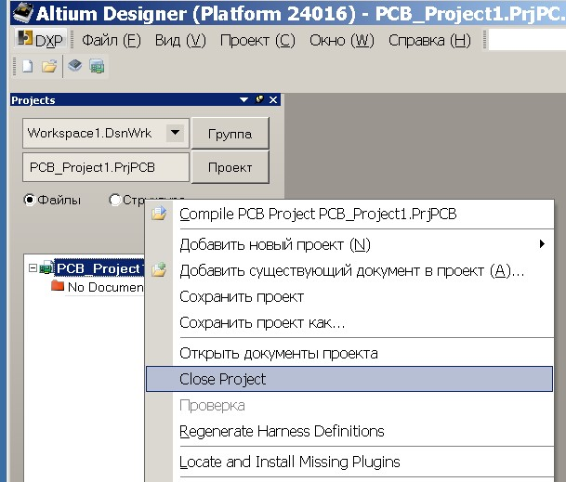

Рис.В.1

### 1.2. Работа с *Altium Designer*

Запустить ***Altium Designer***. Для этого выполнить команды **Файл / Новый / Проект/ Проект платы** (Лк) рис. 1.1.

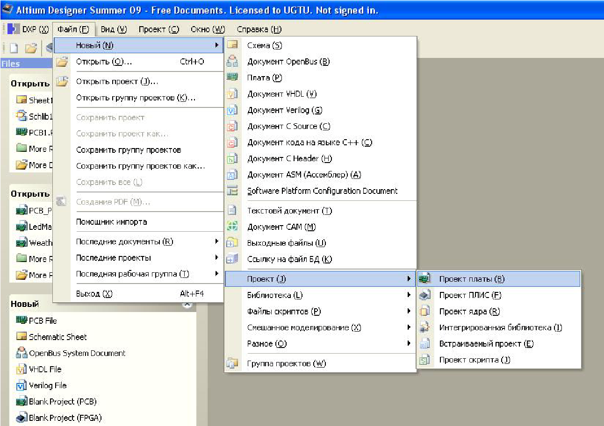

Рис.1.1

Если в левой части экрана менеджер проекта не открыт, то выполнить команды: на панели инструментов в нижней части экрана **System / Рrojects**. Слева на экране должно появиться окно менеджера проектов **Рrojects**.

Далее необходимо сохранить новый проект. Для этого щелкнуть ПК по названию создаваемого проекта и, выполнив команду «**Сохранить проект как**…», сохранить проект с названием «**Печатная плата**», указав номер группы и фамилию

(рис.1.2).

Затем вновь нажать ПК и выполнить команды «**Добавить новый проект / Schematic**». На рабочем поле открывается форматка для выполнения чертежа схемы (рис.1.3).

Рис.1.2 Рис.1.3

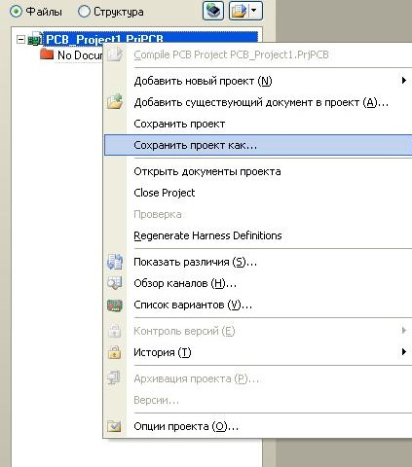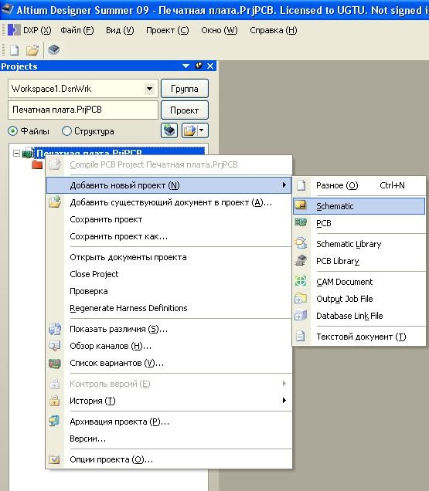

Аналогичным образом сохранить схему. Щелкнуть ПК по названию проекта «**Sheet1 SchDo**». В выпавшем меню выбрать «**Сохранить как...**» и в открывшемся окне набрать название «Схема электрическая принципиальная», указав в этом же окне тип файла **Advanced Schematic binary**, нажав ПК (рис. 1.4).

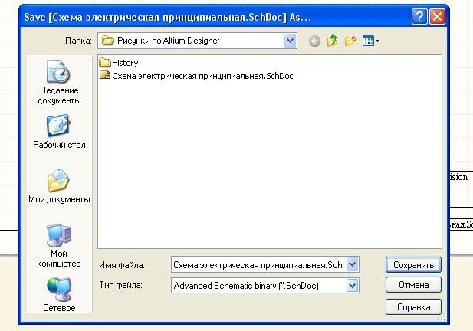

Рис.1.4

В верхнем или нижнем поле форматки в поле «**Файл**» отображается место расположения файла на жестком диске ЭВМ (рис. 1.5).

После этого необходимо добавить файл конструктивного проекта платы. Для чего также, наведя курсор на название проекта, щелкнуть ПК и в выпадающем меню выбрать «**Добавить новый проект / PCB**» (рис. 1.6).

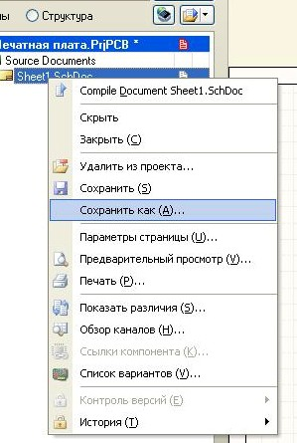 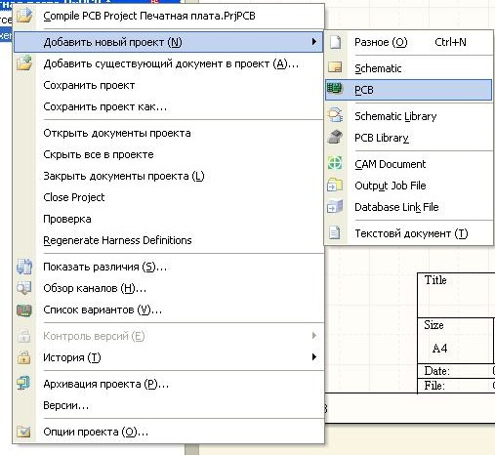

Рис. 1.5 Рис.1.6

На рабочем поле появится черный прямоугольник, ограничивающий контуры платы (рис. 1.7.а).Проект также надо сохранить. Для этого щелкнуть ПК по **PCB1. PcbDoc,** в выпавшем меню выбрать «**Сохранить как …**», назвать его **«Плата печатная»,** задав расширение **PCB Binary Files** (рис. 1.7.б). Справа от названия проекта **Печатная плата АД.PrjPcb** красный листок. Это означает, что проект надо сохранить.

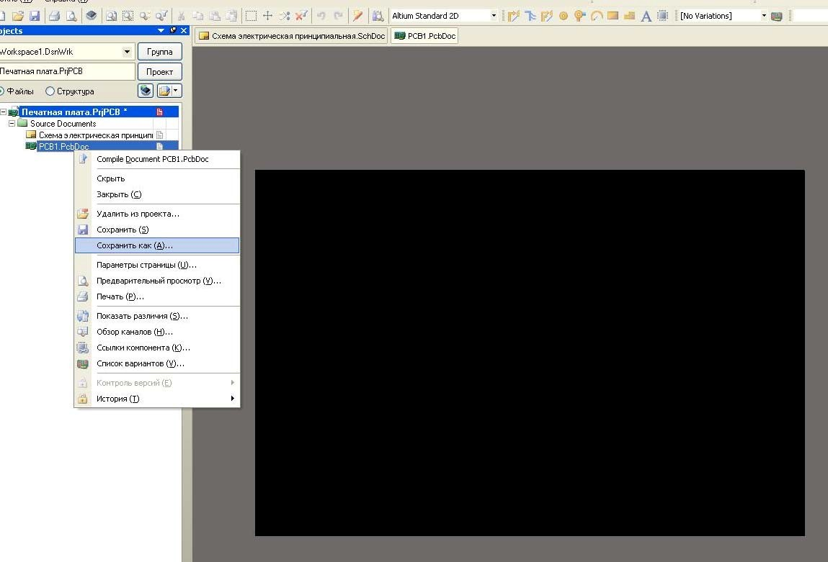

Рис.1.7,а

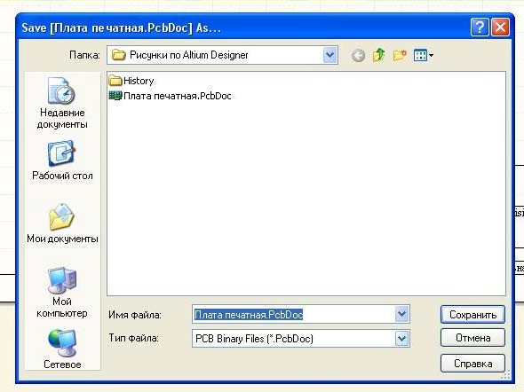

Рис.1.7,б

Поэтому выполнить команды «**Файл / Сохранить все…**». В результате этого справа в менеджере проекта правее от названий файлов все листки станут серого цвета (не сохраненные файлы в ***Altium Design*** помечены красными листками).

**Примечание**. *Если в менеджере проектов напротив названия проекта имеется* ***«*»,*** *то необходимо выполнить сохранение всего проекта.*

Добавим новые библиотеки в созданный проект.

Для этого, щелкнув ПК по названию проекта, в выпадающем меню выполнить команды «**Добавить новый проект / Schematic Library**» (рис. 1.8).

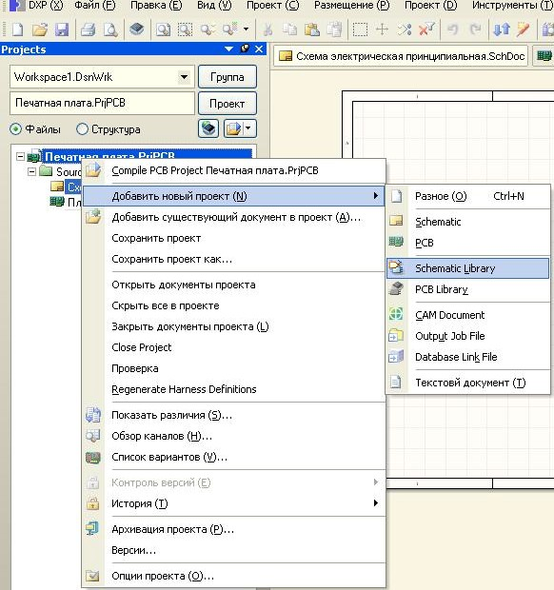

Рис.1.8

В левой части экрана в менеджере проекте в меню библиотек **Libraries** появится подпапка с названием **Schematic Library Documents**, а справа – рабочее поле редактора условных графических изображений (УГО) электро-радиоэлементов(ЭРЭ)(рис. 1.9).

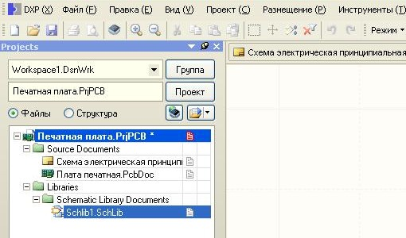

Рис.1.9

После этого сохранить создаваемую библиотеку. Для чего щелкнуть ПК по названию последней библиотеки **Schlib1. Schlib** (рис. 1.10) и в выпавшем меню выбрать «**Сохранить как…**» с названием«**Библиотека УГО**». Тип файлов оставить по умолчанию (рис. 1.11).

Рис.1.10 Рис.1.11

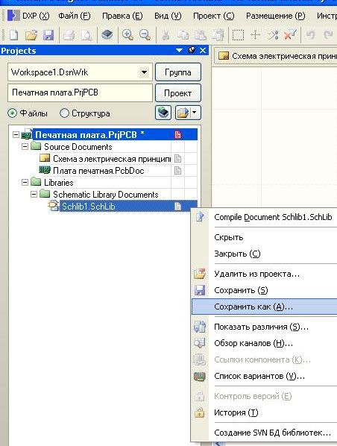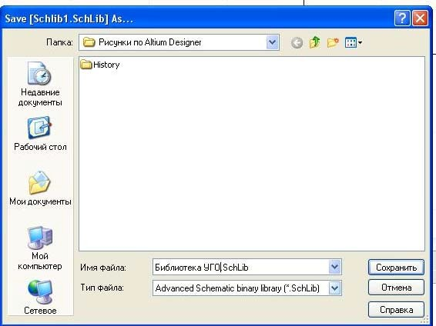

Затем надо добавить в проект библиотеку посадочных мест ЭРЭ. Для этого в менеджере проекта щелкнуть ПК по названию **Печатная плата АД.PrjPCB.** В выпавшем менювыполнить команды **Добавить новый проект / PCB Library**

(рис.1.12).

В результате появилась новая папка **PCB Library Documents**, в которой есть подпапка **PcbLib1.PcbLib1**. Именно еенеобходимо сохранить. Для чего, щелкнув ПК по названию и выбрав в выпадающем меню «**Сохранить как…**» (рис. 1.13), задать ей название «**Библиотека посадочных мест**» с типом файла по умолчанию

(рис. 1.14).

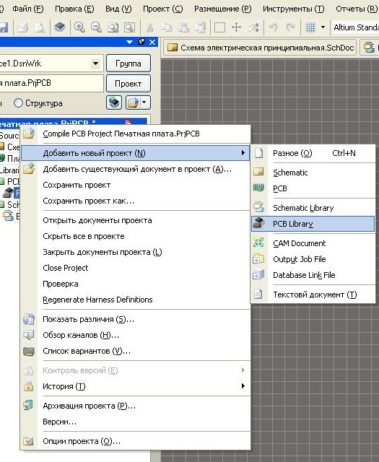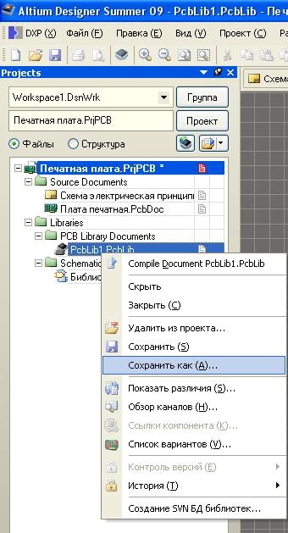

Рис.1.12 Рис.1.13

Рис.1.14 Рис.1.15

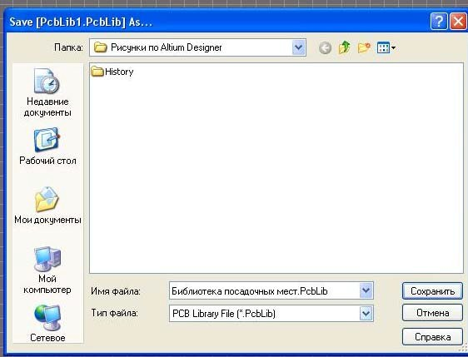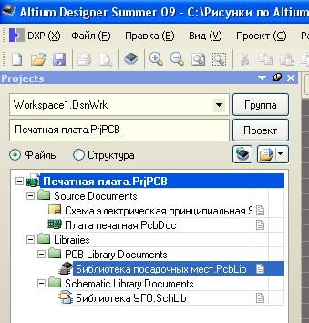

После всех указанных действий необходимо сохранить весь проект. Для этого выполнить команды «**Файл / Сохранить всё**». В результате всей последовательности выполненных действий получим в менеджере проекта дерево, включающее в себя все файлы проекта (рис. 1.15).

**1.3. Порядок выполнения работы**

1. Через кнопку Пуск в меню Программы загрузить САПР Altium Designer.
2. Создать проект Печатная плата в САПР Altium Designer.
3. Выполнить начальные установки.
4. Сохранить результат.

### 1.4. Содержание отчета

1. Цель работы.
2. Сведения о порядке создания проекта платы в САПР Altium Designer.
3. Организация интерфейса САПР Altium Designer.
4. Выводы.

### 1.5. Контрольные вопросы

1. Каким образом запускается САПР Altium Designer?
2. Назовите основные горячие клавиши системы.
3. Как включается русскоязычная версия системы?
4. Назовите назначение слоев САПР.
5. Как создается проект в САПР Altium Designer?
6. Из каких файлов состоит проект?
7. Как размещены на экране основные меню и панели системы?
8. Поясните назначение кнопок на панелях инструментов.
9. Поясните, какие слои используются в САПР Altium Designer?
10. Как задается шаг сетки?

## ЛАБОРАТОРНАЯ РАБОТА № 2

**СОЗДАНИЕ УСЛОВНЫХ ГРАФИЧЕСКИХ ОБОЗНАЧЕНИЙ ЭЛЕМЕНТОВ В САПР *Altium Designer***

**Цель работы –** изучение порядка работы с редактором условных графических обозначений (УГО) элементов схем средствами **САПР *Altium Designer***; приобретение навыков создания УГО элементов на примере микросхем.

### 2.1. Основные настройки редактора

Выполним основные настройки редактора УГО. Для этого необходимо в менеджере проекта открыть двойным щелчком ЛК библиотеку **Libraries**, затем **PCB Library Documents**, далее **Schematic Library Documents,** чтобы открыть **Библиотеку УГО. SchLib**.

После этого в главном меню щелчком ЛК выполнить команды «**Инструменты / Опции документа**». Откроется окно «**Рабочая область редактора библиотек**»

(рис. 2.1).

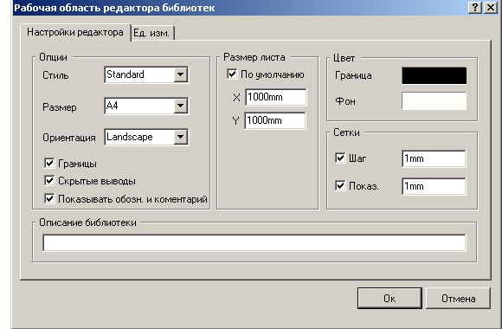

Рис.2.1

На закладке «Настройки редактора» выбрать: в окне **Стиль** - **Standard,** размер - **А4**, в окне ориентация - **Landscape**. Установить галочки в окошках **Границы**, **Скрытые выводы**, **Показывать обозначения и комментарии**, в поле **Размер листа** поставить галочку и задать размеры **1500/1500**. В поле «Цвет» выбрать **Граница** чёрным, а **Фон** белым. В поле «Сетки» установить галочки в окнах **Шаг** и **Показывать**, затем установить значение шага равным 1 мм. В этом же окне на закладке «Ед. изм.» в поле **Метрическая система единиц** поставить галочку в окошке **Использовать метрическую систему**, а в окне «**Единицы**» выбрать Миллиметры, нажать **Ок** (рис. 2.2).

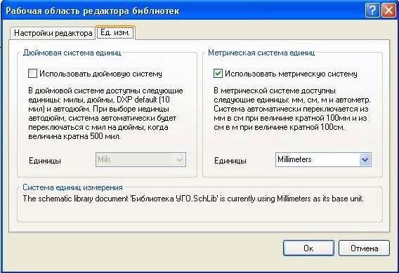

Рис.2.2

Далее настроить шаг сетки: для этого выполнить команды «**Инструменты / Настройка редактора схем**». В окне **Настройки** щелчком ЛК выбрать последовательно **Schematic / Grids**. Откроется одноименное окно, в котором вполе «Опции сетки» в окне **Видимая сетка** установить **Dot Grid** или **Line Grid**, цвет сетки задать черным (цвет №3). Для этого щелкнуть ЛК в поле «**Сетка**» и в выпавшей палитре цветов выбрать черный, в поле «**Предварительная установка метрической сетки**» в колонке **Шаг сетки** задать дополнительную сетку. Щелкнуть ПК в поле сеток. В выпавшем меню выполнить команду **Добавить сетку** и в поле «**Предварительная установка метрической сетки**» выбрать все шаги, представленные на рис. 2.3. Нажать кнопки **Применить** и **Ок**.

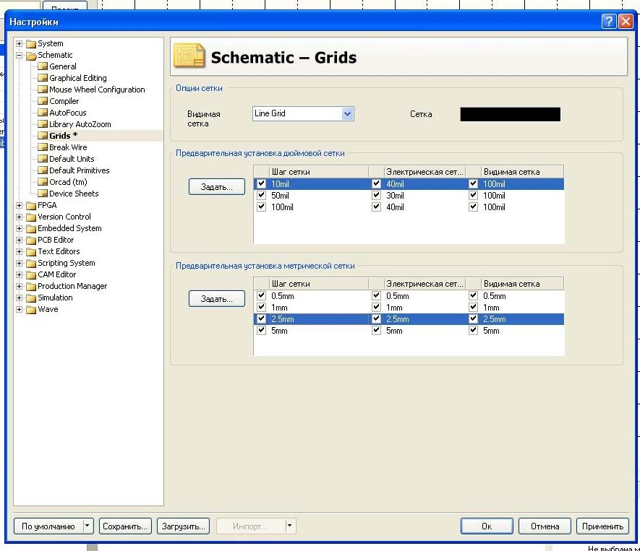

Рис.2.3

Следующим шагом подготовки надо настроить требуемые шрифты. Для этого щелкнуть ПК в рабочем поле редактора УГО, и в выпадающем меню выполнить команды **Опции / Примитивы по умолчанию** (рис. 2.4).

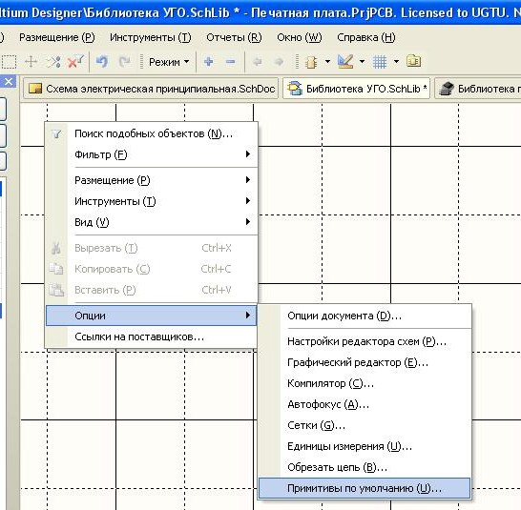

Рис.2.4

Откроется окно «**Schematic-Default primitives»**. В окнах «**Список примитивов**» выбрать «**Library objects**», а в «**Примитивы**» выбрать «**Comment**». Под этим окном установить галочку в окошке «**Overwrite library primitive**», и в нижней части экрана выбрать **Миллиметры** и нажать кнопку **Правка** (рис.2.5,а). Откроется окно **Свойства параметра** (рис. 2.5,б).

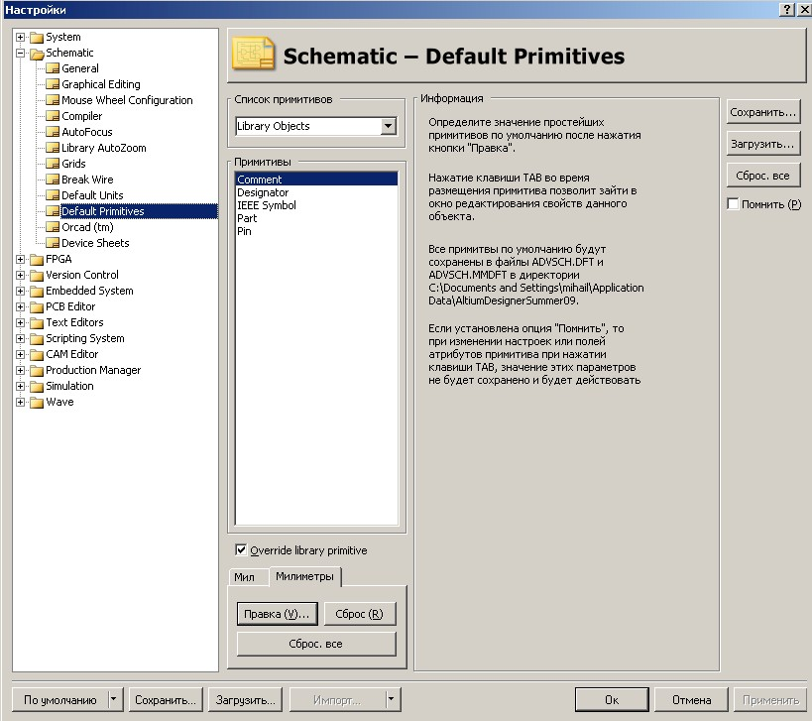

Рис.2.5,а

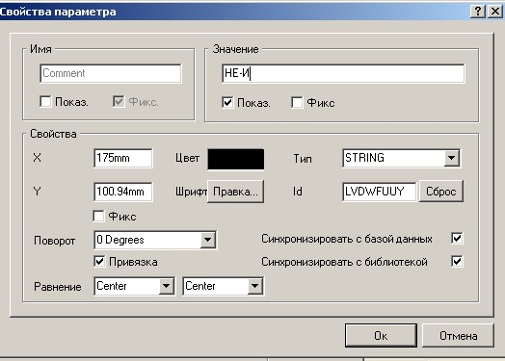

Рис.2.5,б

В открывшемся окне «**Свойства параметра**» возле названия **Шрифт** щелкнуть по кнопке **Правка**. Откроется окно **Шрифт**. В нем выбрать необходимый тип шрифта, например, **Gost Type A**, курсив, 16, западный, цвет чёрный. (16 соответствует примерно размеру 3,5 мм) (рис. 2.6). Нажать **Ок**.

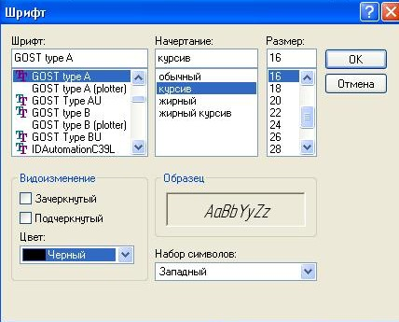

Рис.2.6

В окне «**Свойства параметра**» (рис. 2.5,б) поставить галочку в окне **Привязка**, а в окнах равнение выбрать **Center** и поставить галочки в окнах **Синхронизировать с базой данных и с библиотекой**, нажать **Ок**.

Вновь в окне **Schematic - Default Primitives** (рис.2.5,а) в окне **Примитивы** выбрать теперь **Designator**. При необходимости повторить процедуру выбора другого размера шрифта аналогичным образом.

Затем в окне **Schematic - Default Primitives** в окне **Примитивы** выбрать **Part**

и щелкнуть кнопку **Правка**. Откроется окно **Library component properties**.

Выполнить все настройки согласно рисунку 2.7. Нажать **Ок**.

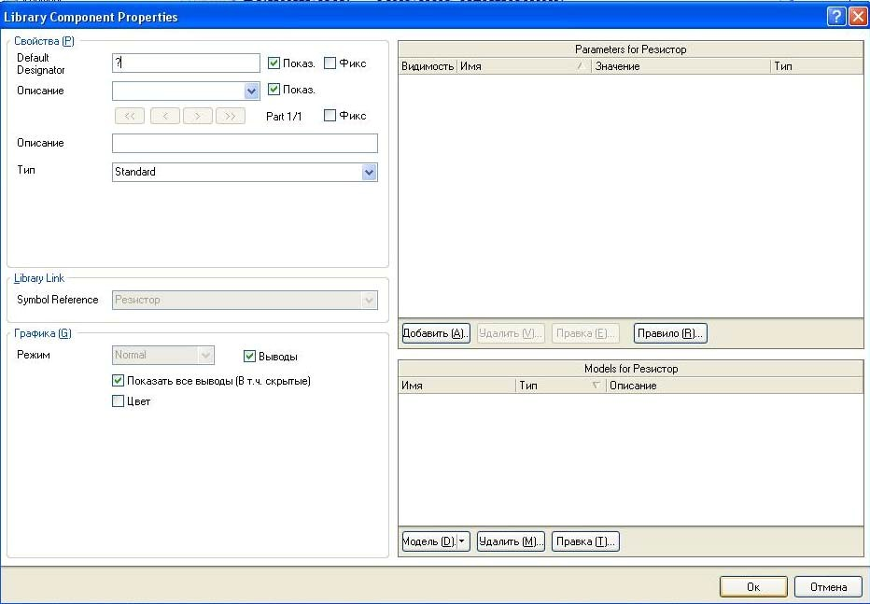

Рис.2.7

После этого в окне **Schematic - Default primitives** (рис.2.5,а) в окне **Примитивы** выбрать **Pin** и нажать кнопку **Правка**. Откроется окно **Свойства вывода**. Справа внизу в окошке **Длина** указать 5 мм (рис. 2.8,а). Нажать **Ок**. Все остальные настройки оставить без изменения. Нажать последовательно **Ок** в окнах **Свойства вывода** и **Schematic - Default primitives**.

Включить менеджер библиотек. Для этого щёлкнуть ЛК по вкладке **SCH** в нижней части экрана справа и в выпавшем меню выбрать **SCH Library** (рис. 2.8,б). Выше него откроется вертикальное окно **SCH Library**, где перечислены библиотеки проекта, с которыми можно выполнить разные действия. По стрелкам можно выбрать нужный объект, либо добавить новый элемент.

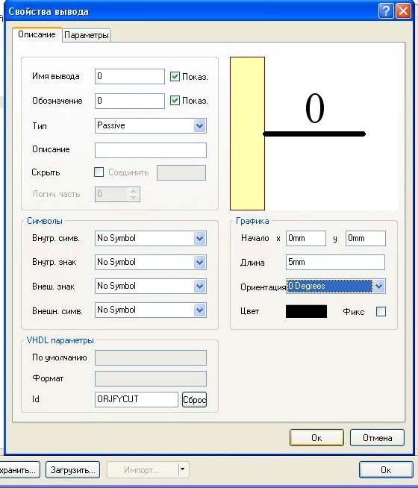

Рис.2.8,а

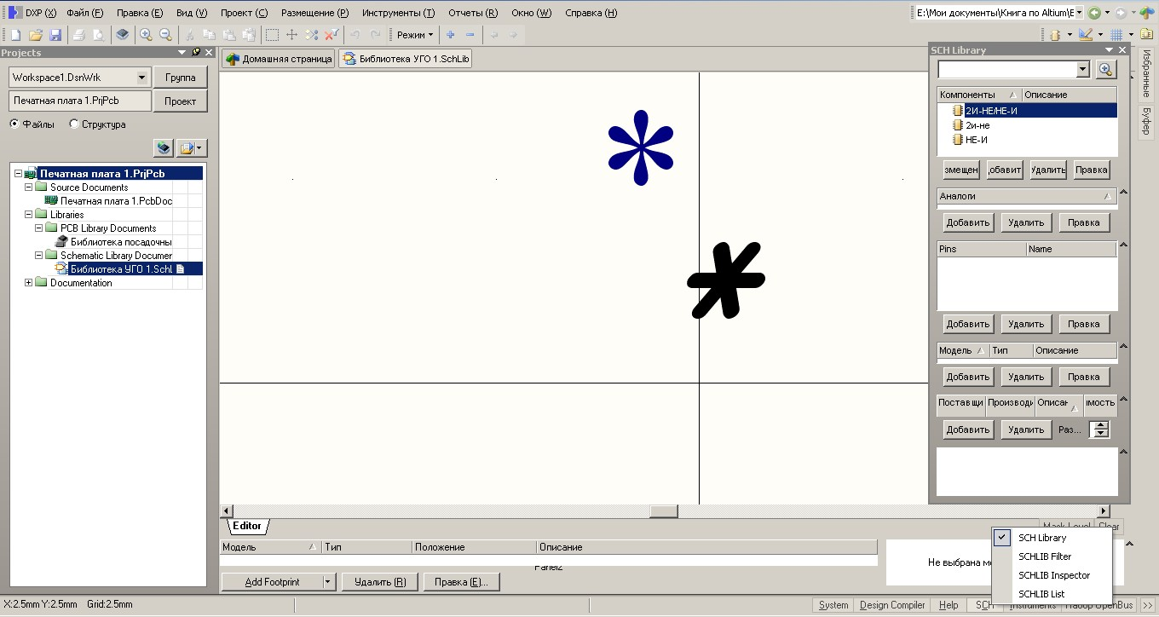

Рис.2.8,б

### 2.2. Создание условного графического обозначения микросхемы К511ПУ2

В микросхему К511ПУ2 входят два логических элемента 2И-НЕ и НЕ с расширением И. Поэтому необходимо отдельно создать УГО элемента 2И-НЕ и элемента НЕ-И.

#### 2.2.1. Порядок создания УГО элемента НЕ-И

Для того чтобы пополнить содержимое библиотеки УГО новыми элементами, слева от рабочего поля в менеджере в верхнем окне щелкнем ЛК по кнопке **Добавить**. Появится окно **New component name**, в котором указываем название создаваемого УГО **НЕ-И** (рис. 2.9). Щелкнуть **Ок**.

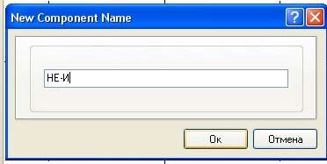

Рис.2.9

***Примечание:*** *если с каким-либо компонентом в окне надо выполнить какие-либо действия, то его надо выделить, щелкнув по нему ЛК, затем нажать ПК. Откроется выпадающее меню, в котором выбрать нужные действия.*

Чтобы получить УГО элемента **НЕ-И,** надо нарисовать прямоугольник размером 20 на 20 мм. Для этого в верхней части экрана в меню **Размещение** выполнить команду **Прямоугольник** (в скобках указаны названия «Горячих клавиш» вызова команд, которые работают на латинской раскладке). В рабочем поле щелкнуть ЛК в начале координат и, перемещая манипулятор, построить прямоугольник размером 20 мм на 20 мм. Нажать ЛК затем ПК.

*Если необходимо, то размер сетки можно переключить нажатием клавиши* ***G****, а чтобы видимую сетку отключить, нажать* ***Shift+G****. Масштаб изображения изменяется вращением колесика на мышке при нажатой клавише* ***Ctrl****.*

После этого командами **Размещение / Линия** на расстоянии 5 мм от левого края провести вертикальную линию внутри прямоугольника (рис.2.10).

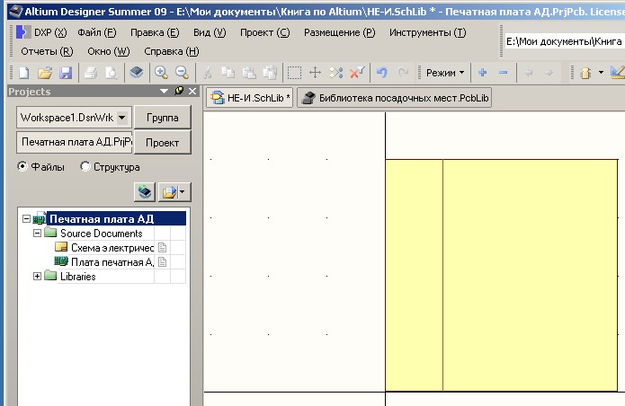

Рис.2.10

Установить выводы логического элемента. Входные выводы установить слева, а выходные справа. Щелкнуть ПК в рабочем поле и в выпавшем меню выполнить команды **Размещение / Вывод.** За курсором потянется вывод, который необходимо установить слева у прямоугольника, отступая сверху и снизу соответственно по 5 мм от края: 1-й и 2-й выводы слева, а 3-й справа посередине. После этого надо задать свойства каждого из выводов. Для чего щелкнуть ЛК по верхнему левому выводу, затем ПКи в выпавшем меню выбрать свойства - **Properties**.

Откроется окно **Свойства вывода**. Для левого верхнего вывода в окне **Имя вывода** указать **In**; в окне обозначения 1; тип **Input**; длина **5**, в окне **Ориентация** выбрать **180**. Аналогичным образом для левого нижнего указываем **E**; в окне обозначения **2**; тип **Input**; длина **5**, в окне **Ориентация** выбрать **180**. Для выходного вывода справа установить Имя вывода **Out**, Обозначение **3**, тип **Output**, в окне ориентация выбрать **0**, в окне Внеш. знак – **Dot** (рис. 2.11,а, б, в). Затем снизу УГО установить выводы питания и корпуса. У микросхем обычно 7-й вывод корпус, а

14-й – питание. Поэтому для 7-го вывода задаем Имя вывода **GND**, Обозначение – **7**, тип – **Power**, Ориентация -**270**, а для 14-го – Имя вывода **+5v**, Обозначение – **14**, тип – **Power**, Ориентация -**270** (рис.2.12, а, б).

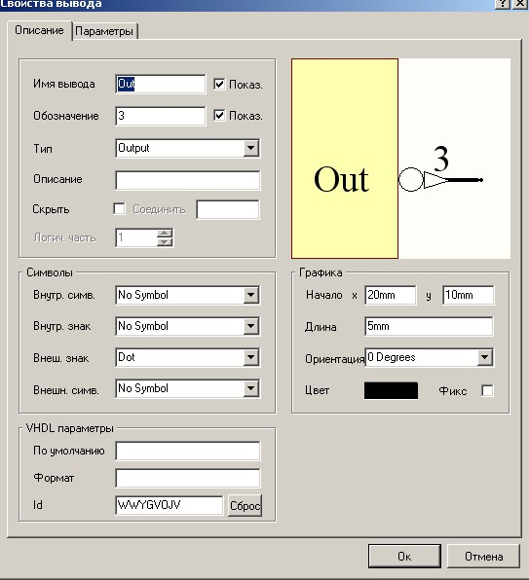

Рис.2.11,а

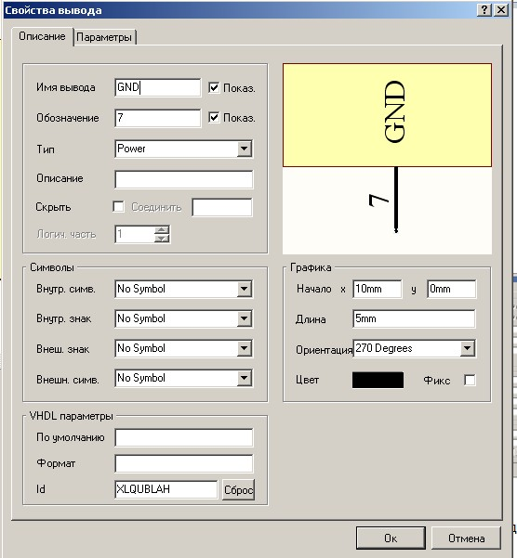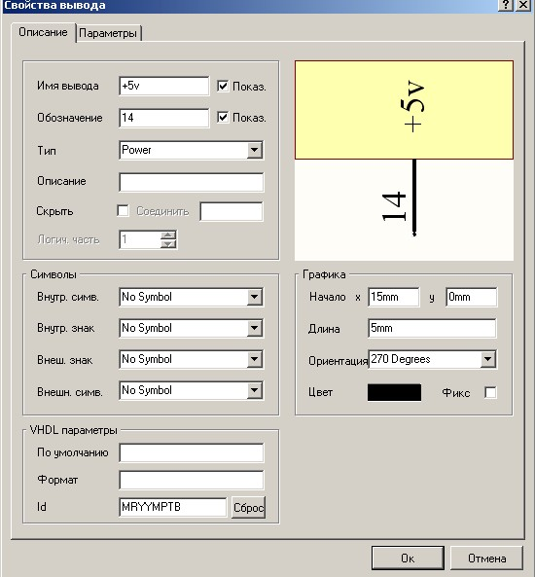

Рис.2.11,б Рис.2.11, в

Получили рисунок УГО (рис.2.12). Выполнить команды **Инструменты / Свойства компонента** (рис. 2.13,а). В открывшемся окне для редактирования выводов компонентов нажать кнопку **Выводы (Edit Pins)** (рис.2.13,б).

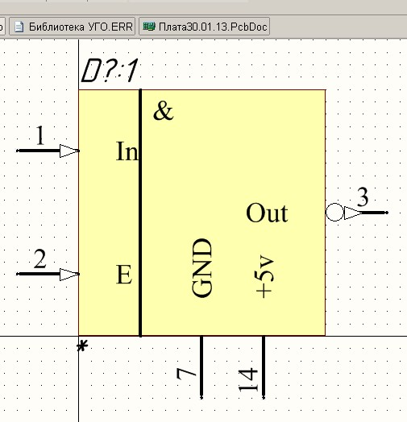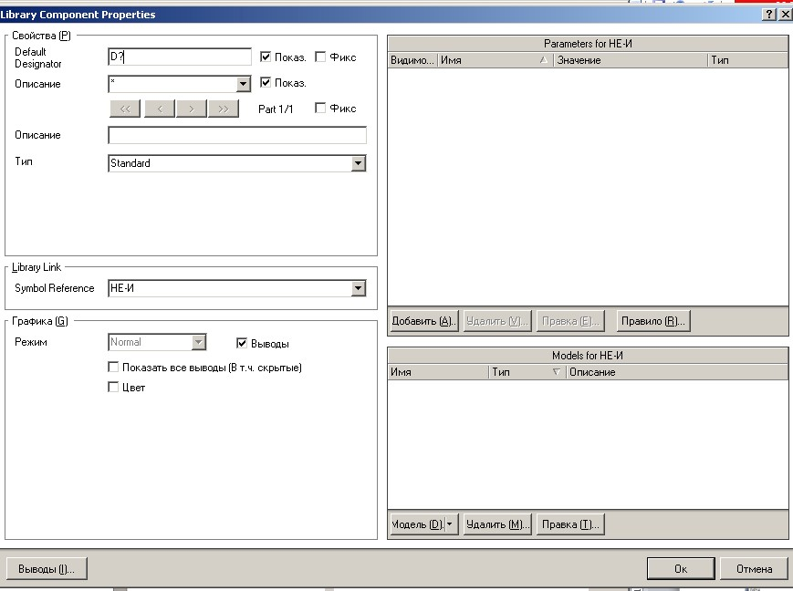

Рис.2.12 Рис.2.13,а

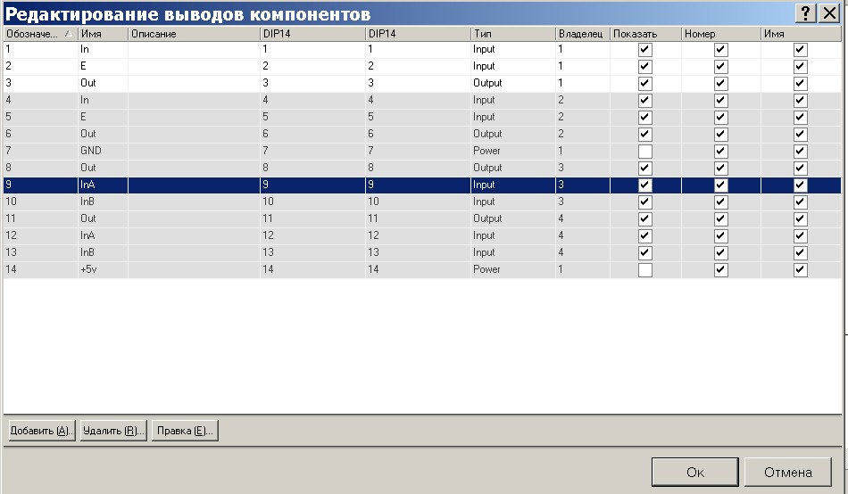

Рис.2.13,б

После этого командами **Размещение / Текстовая строка** переместить курсором появившееся слово **Text** в верхнюю часть прямоугольника. Затем щелкнуть ЛК по слову **Text**, нажать ПК. В выпавшем окне щелкнуть ЛК по **Properties** и в открывшемся окне **Text** записываем в окошке Текст «**&**» затем, щелкнув по кнопке **Изменить**, выбрать шрифт «Gost Type A» / Курсив / 16 / Западный (рис. 2.14).

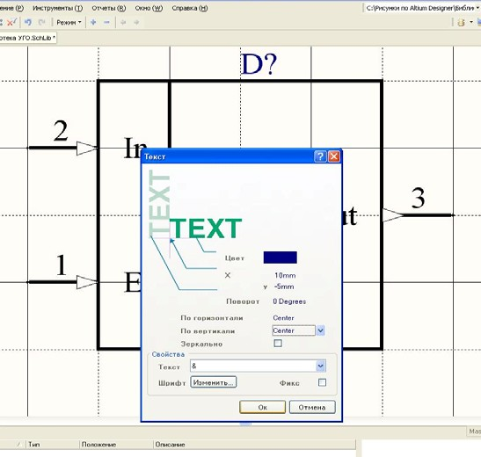

Рис.2.14

Нажать **ОК**. Получили изображение символа УГО **НЕ-И** (рис. 2.15,а). Сохранить его в создаваемую библиотеку.

При необходимости сохранения свойств УГО выполнить команды **Инструменты /** **Свойства компонента**. Откроется окно **Library Component Properties**. Настроить его по рис.2.13,а. В окне **Default Designator** записать D?, а в окне **Symbol Reference** нужное имя УГО. Нажать кнопку Выводы. Откроется **окно Редактирование выводов компонента** (рис.2.13,б). При необходимости отредактировать выводы. Нажать **Ок**. Получили элемент **НЕ-И** (рис.2.15,а), в котором нет ошибок

(рис.2.15,б).

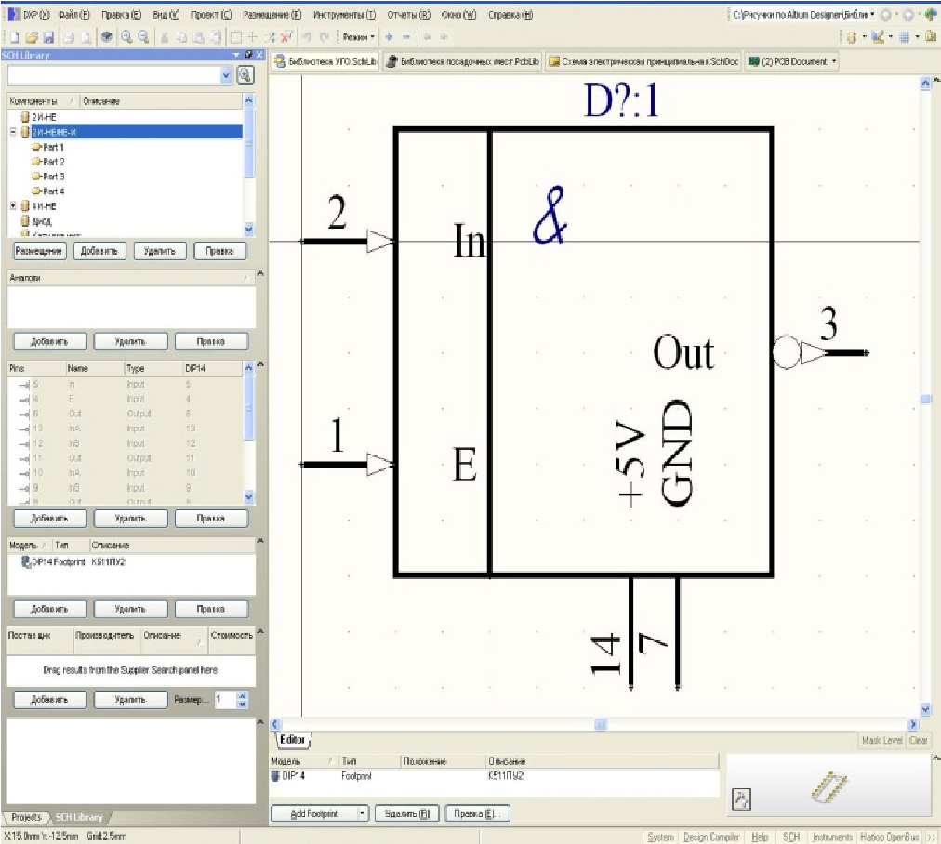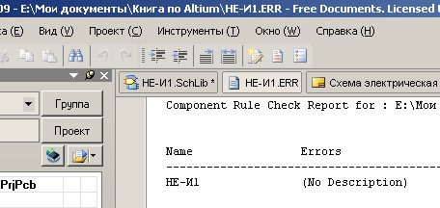

Рис.2.15,а Рис.2.15,б

Чтобы его сохранить, надо выполнить команды **Файл / Сохранить все**.

#### 2.2.2. Порядок создания УГО элемента 2И-НЕ

В том случае, если редактор **Библиотека УГО** был закрыт, то необходимо выполнить все установки, описанные в предыдущем параграфе. Если же программа не закрывалась, то конфигурация сохранилась, и можно формировать следующее УГО – «**2И-НЕ**».

Выполнить команды **Инструменты / Новый компонент** (рис. 2.16). Откроется окно **Имя нового компонента**. Установить шаг сетки 5 мм, для чего нажать клавишу **G** в латинской раскладке. Слева в нижней части экрана будут меняться значения шага. Выполнить команды **Размещение / Прямоугольник**. Нажать ЛК, и, отпустив ее перемещая манипулятор, построить прямоугольник размерами 15 на 20 мм.

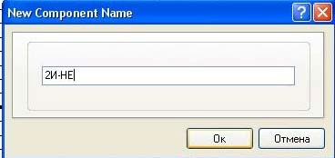

Рис.2.16

Нажать ЛК. Увеличить или уменьшить масштаб изображения можно вращением колеса манипулятора при нажатой клавише **Сtrl**. Получили прямоугольник.

Разместить выводы. Выполнить команды **Размещение / Выводы**. Установить свойства выводов. Для этого щелкнуть ЛК по выводу №1, затем ПК. Выбрать команду **Properties**, в окне **Имя вывода** набрать **InA,** в окне обозначения №1, в окне **Тип** – **Input**. Нажать **Ок**.

Поскольку стрелка направлена от элемента, ее необходимо развернуть на 180. Для этого в поле графика в окне **Ориентация** выбрать 180 либо щелкнуть ЛК по стрелке и нажать несколько раз на пробел, затем установить ее курсором на место.

Аналогично установить второй и третий выводы. Щелкнуть по ним курсором, при этом второму выводу присвоить имя **InB**, а третьему - **Out**, их номера будут 2-й и 3-й соответственно. При этом для 3-го вывода Внешний знак задать **Dot**. Результат построения УГО представлен на рисунке 2.17.

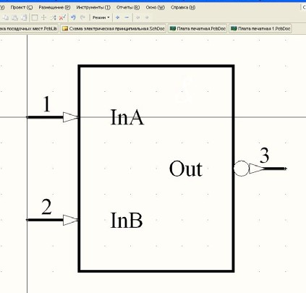 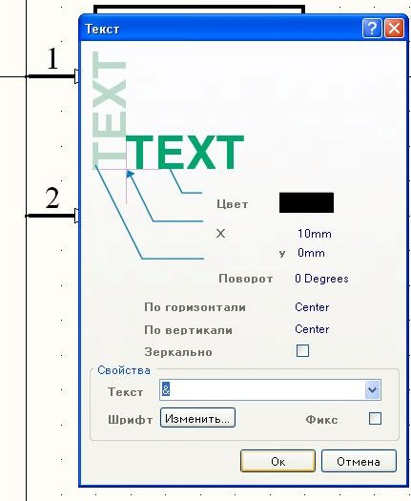

Рис.2.17 Рис.2.18

Вставить название элемента. Для этого выполнить команды **Размещение / Текстовая строка**. Появится текст, который установить в верхний левый угол УГО. Затем дважды щелкнуть по нему ЛК. Откроется окно **Текст**, в котором изменить текст в поле **Свойства** в Окне **Текст** на **&** (рис.2.18).

Чтобы задать тип шрифта щелкнуть по кнопке **Изменить** **Шрифт**. В открывшемся окне **Шрифт** выбрать курсив, Gost Type A, западный, 16 и нажать **Ок**. Результат выбора шрифта представлен на рис. 2.19.

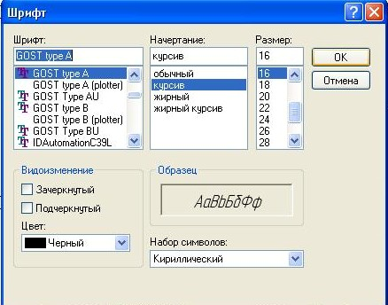

Рис.2.19

Для сохранения свойств УГО выполнить команды **Инструменты /** **Свойства компонента**. Откроется окно **Library Component Properties**. Настроить его по рис.2.20.

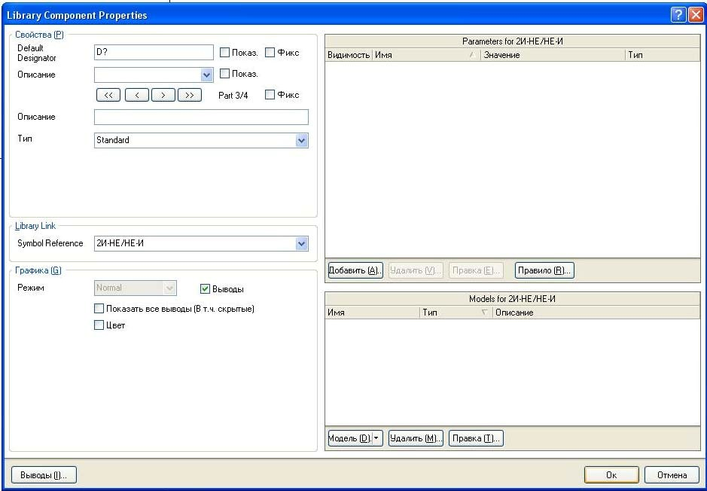

Рис.2.20

В окне **Default Designator** записать D?, а в окне **Symbol Reference** имя УГО. Нажать кнопку **Выводы**. Откроется **окно Редактирование выводов компонента**

(рис.2.21).

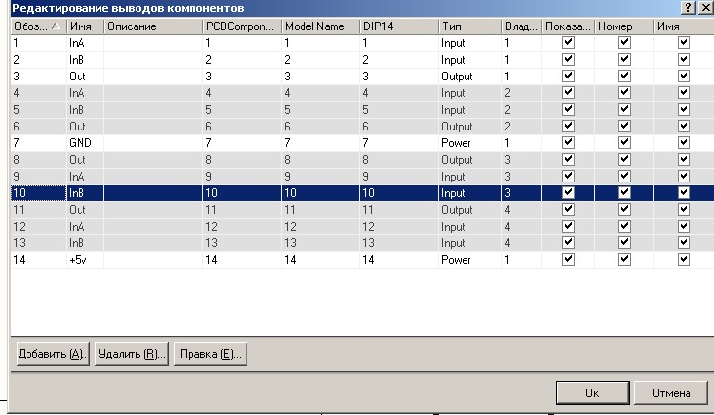

Рис.2.21

При необходимости отредактировать выводы. Нажать **Ок**. Получили элемент **2И-НЕ**

(рис.2.22).

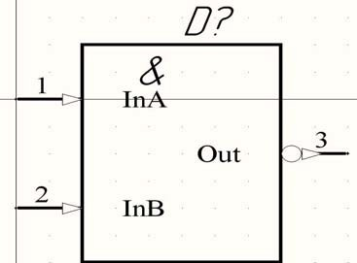

Рис.2.22

Чтобы проверить наличие ошибок, необходимо выполнить команды **Отчеты / Проверка компонента** (рис.2.23). В открывшемся окне вставить везде галочки (рис.2.24) и нажать **Ок**.

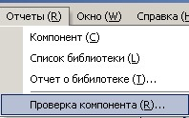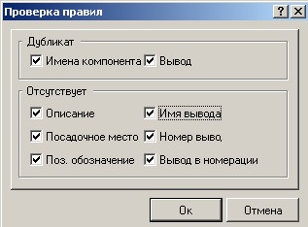

Рис.2.23 Рис.2.24

Будет выведен файл ошибок (рис.2.25). Чтобы сохранить элемент **2И-НЕ,** в котором нет ошибок, надо выполнить команды **Файл / Сохранить все**.

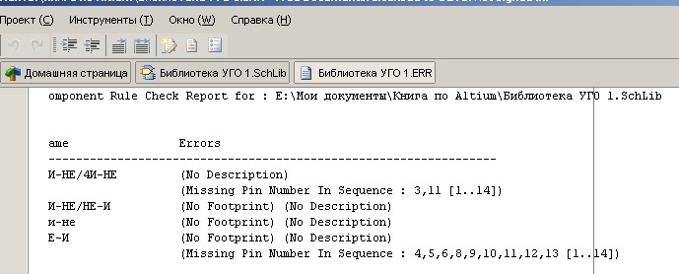

Рис.2.25

### 2.3. Порядок выполнения работы

1. Через кнопку Пуск в меню Программы загрузить САПР Altium Designer.
2. Открыть редактор схем **Schematic**.
3. Установить начальные настройки рабочего поля.
4. Создать библиотеку УГО ЭРЭ.
5. Создать УГО элементов НЕ-И и 2И-НЕ.
6. Сохранить результат.

### 2.4. Содержание отчета

1. Цель работы.
2. Сведения о графическом редакторе **Schematic**.
3. Порядок создания библиотеки УГО и элементов НЕ-И и 2И-НЕ.
4. Эскизы схем УГО.
5. Выводы.

### 2.5. Контрольные вопросы

1. Каким образом выполняются основные настройки редактора УГО**?**
2. Как настраивается шаг, вид и цвет сетки?
3. Как задается тип шрифта?
4. Каким образом задаются основные примитивы системы?
5. Как изменяется масштаб изображения?
6. Каким образом задаются основные параметры входных и выходных выводов ЭРЭ?
7. Каким образом задается на экране видимая сетка в виде линий или точек?
8. Как задаются основные параметры выводов питания и корпуса ЭРЭ?
9. Как пополнить содержимое библиотеки УГО новыми элементами?
10. Какой порядок присвоения элементам схемы позиционных обозначений?
11. Каков порядок создания УГО элемента НЕ-И?
12. Каков порядок создания УГО элемента 2И-НЕ?
13. Каким образом выполняется вращение УГО элементов?
14. Каким образом выполняется прорисовка контура УГО?
15. Какими командами выполняется размещение текстовой строки?
16. Какими командами выполняется сохранение результатов проектирования?

**ЛАБОРАТОРНАЯ РАБОТА № 3**

## РАЗРАБОТКА В САПР *Altium Designer* ПОСАДОЧНЫХ МЕСТ НА ПЕЧАТНОЙ ПЛАТЕ

**Цель работы –** изучение методики разработки посадочных мест печатных плат средствами САПР ***Altium Designer*;** приобретение навыков разработки посадочных мест конструктивных элементов РЭС.

### 3.1. Основные настройки редактора посадочных мест

Открыть менеджер проектаСАПР ***Altium Designer***. Для этого выполнить команды **Файл / Открыть Плата печатная.PrjPCB**. Если на экране не появился менеджер проектов, то в нижней части экрана щелкнуть ЛК по команде **System** и выбрать **Projects** (рис. 3.1).

В подпапке **Libraries / PCB Library Documents** щелкнуть дважды ЛК по названию **Библиотека посадочных мест** (рис. 3.2).

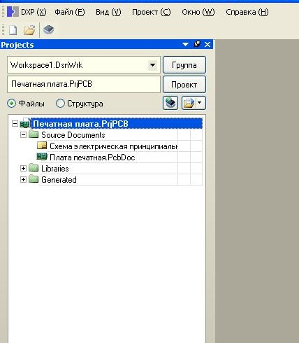 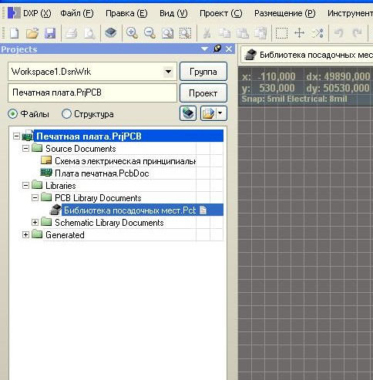

Рис.3.1 Рис.3.2

Щелкнуть ПК и выполнить команды  **Опции / Свойства платы** (рис. 3.3). Открывает окно **Свойства платы (Параметры платы)** (рис 3.4,а), в котором необходимо установить: единицы измерения **Metric**, шаг сетки 1mm, сетка компонента 1mm, электрическая сетка 1 mm, в поле Видимая сетка: Вид **Lines** (сплошная линия) или **Dots** (точками) первая 1 х Snap Grid, вторая 10 х Snap Grid, в поле Поло- жение листа: х – 0;y – 0, ширина и высота 1500 мм. Далее выполнить команды **Инструменты / Grid Manager**. Откроется одноименная панель, на которой щелкнуть ПК и в выпавшем меню выбрать **Properties** (рис.3.4,б). Откроется окно **Cartesian Grid Editor**, в котором в полеШаги задать шаг по ОХ 1 мм, а в поле **Отображение** выбрать **Lines, Коэффициент** 10 шаг сетки (рис.3.4,в).

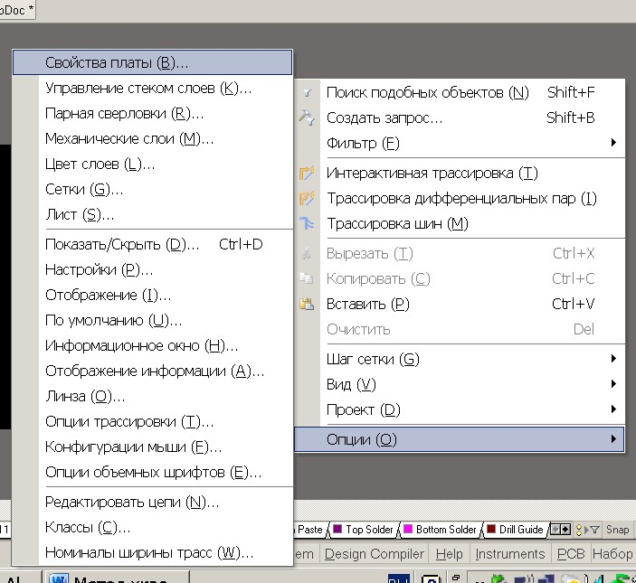

Рис.3.3

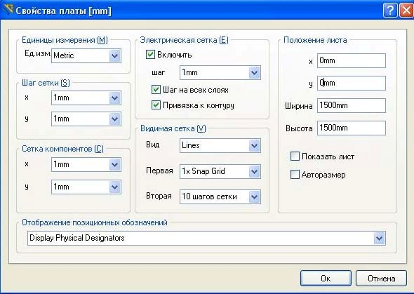

Рис.3.4,а

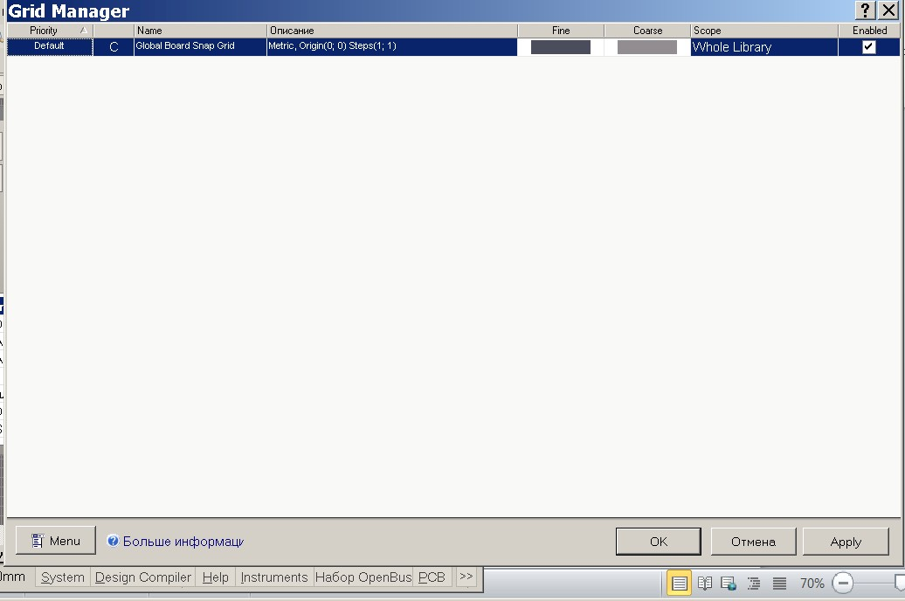

Рис.3.4,б

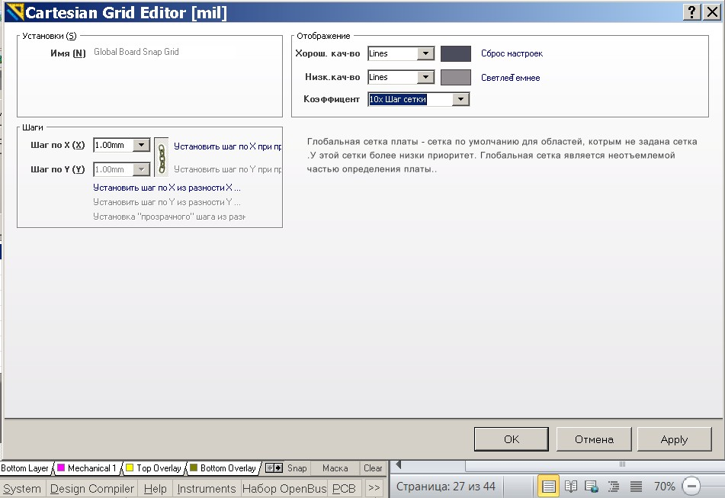

Рис.3.4,в

**3.2. Создание посадочного места микросхемы 133ЛА6**

## с планарными выводами

Для создания посадочного места(ПМ) необходимо в менеджере открыть

**PCB Library, … PCBLib**, затем справа в нижней части экрана выполнить команды **PCB / PCB Library**. Открывается менеджер библиотеки компонентов, который можно переместить в необходимое место экрана (рис.3.5,а).

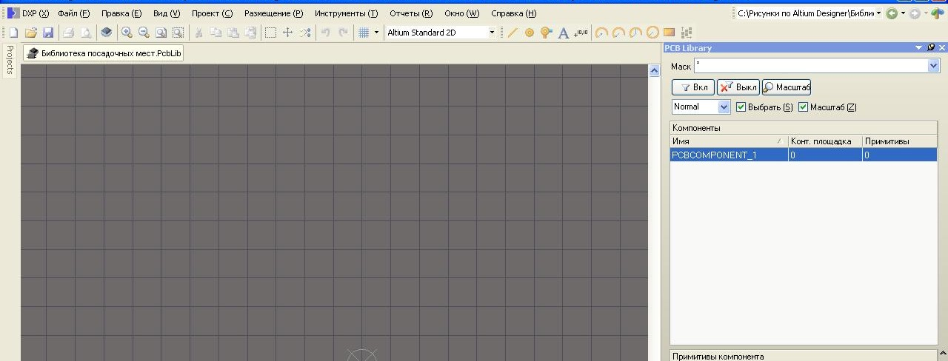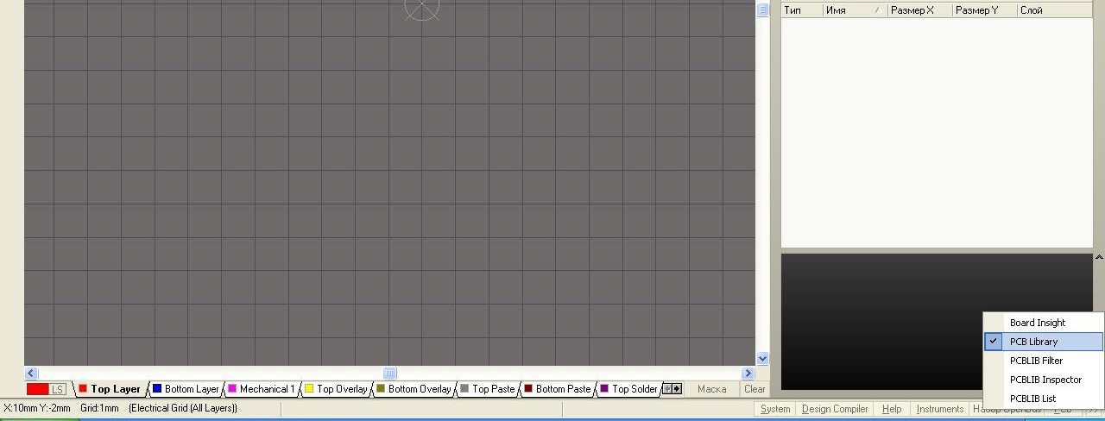

Рис.3.5,а

При создании нового посадочного места надо щелкнуть ПК в поле Компоненты менеджера библиотеки компонентов **PCB Library**. Выпадет меню, в котором выбрать **Новый бланк компонента** (рис.3.5,б). В поле Компоненты появится запись создаваемого посадочного места PCBCOMPONENT 0 0. Чтобы присвоить ему название надо щелкнуть ЛК по этому названию, а затем ПК. В выпавшем меню выбрать Свойства компонента (рис.3.5,в).

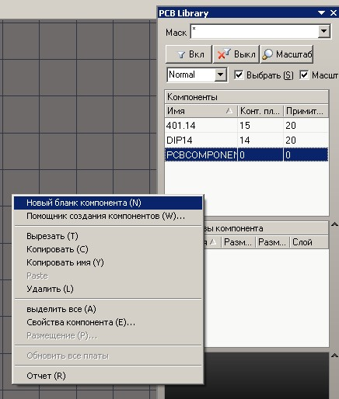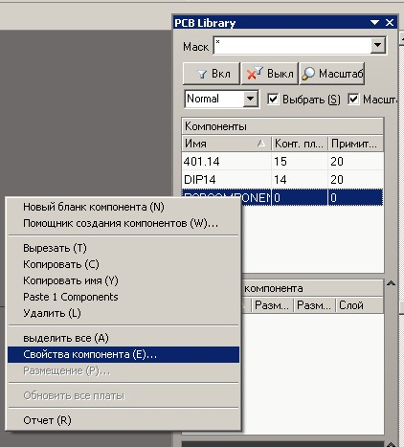

Рис.3.5,б Рис.3.5,в

Откроется окно **Посадочное место компонента** (рис.3.6,а), в котором записать название посадочного места ЭРЭ.

В нижней части рабочего поля выбрать верхний слой - **Top Layer.** Для этого использовать две объединенные небольшие стрелки, расположенные внизу справа от названия слоев платы. Затем задать шаг сетки = **1.25** мм. Для этого нажать **Shift+Ctrl+G**. Откроется окно, в котором выставить указанный размер (рис.3.6,б) и нажать **Ок.**

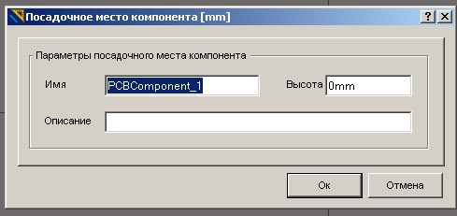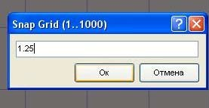

Рис.3.6,а Рис.3.6,б

Выполнить команды **Размещение / Контактная площадка** и нажать **TAB**. Откроется окно настройки контактных площадок, в котором зададим Обозначение –

1, слой **Top Layer**, галочку – **металл**, размер **2,1х0,8** мм, форма – **Rectangular** (рис.3.7,а), нажать **Ок**.

Первую КП установить в начало координат. Для этого на рабочем поле щелкнуть ЛК и нажать клавишу **J**. Откроется окно **Jump To Location**. В нем задать по оси ОХ и оси ОУ значения 0 и нажать **Ок** (рис.3.7,б). На рабочем поле в указанном месте появится перечеркнутый кружок. Щелкнуть по нему ЛК. Появится 1-я КП, нажать ЛК, затем ПК.

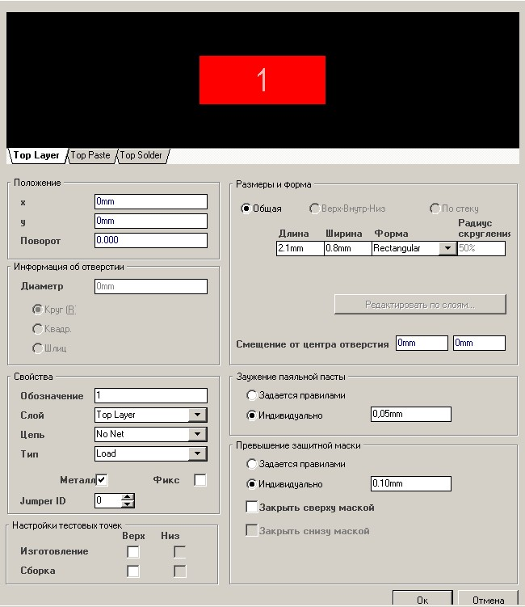

Рис.3.7,а

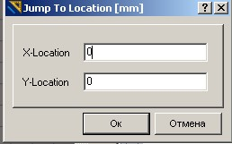

Рис.3.7,б

Следующие шесть КП установить на расстоянии друг от друга с шагом 1.25 мм, затем отступить по оси ОУ вправо на 11.25 мм и установить следующие семь КП, перемещаясь снизу вверх. Размеры соответствуют справочным данным корпуса микросхемы. Каждый раз при размещении КП щелкать ЛК (рис.3.8).

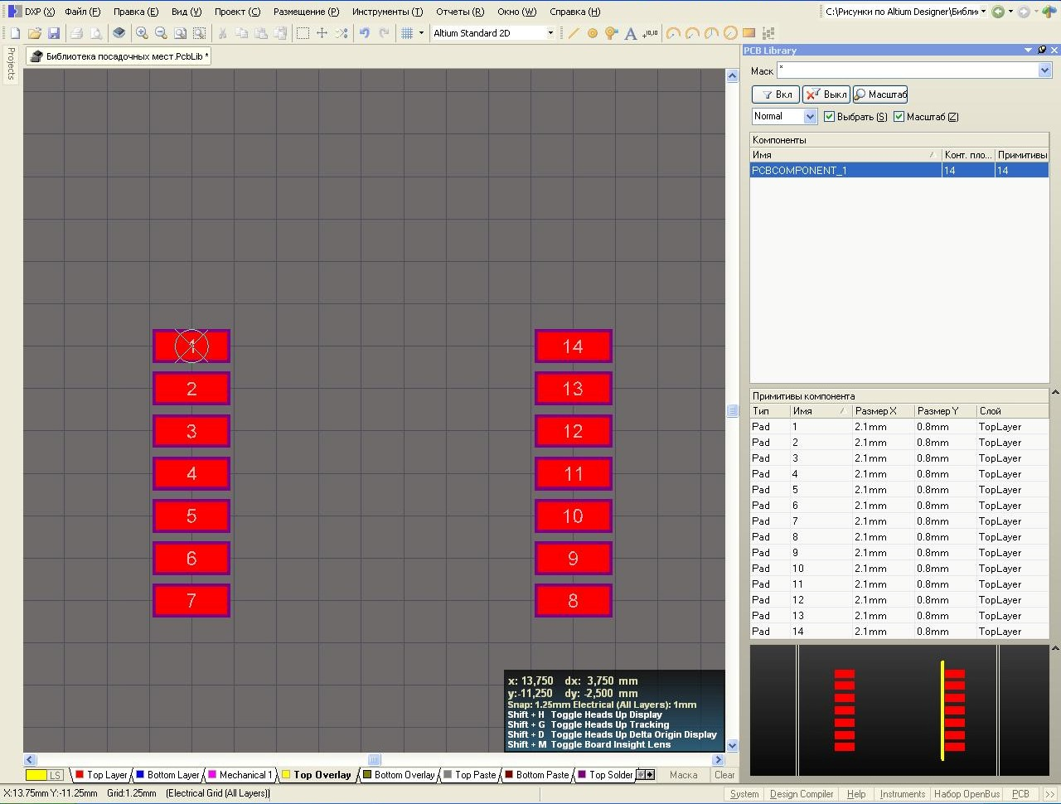

Рис.3.8

Теперь надо нарисовать контур микросхемы. Для этого выбрать слой **Тоp Overlay** и выполнить команды **Размещение / Линия.** Щелкая дважды в углах создаваемого контура и перемещая курсор в следующий, нарисовать контур микросхемы (рис.3.9). Завершить процедуру щелчком ЛК и затем ПК. Чтобы рисунок не перемещался по экрану за курсором, надо завершить процедуру щелчком ПК в рабочем поле.

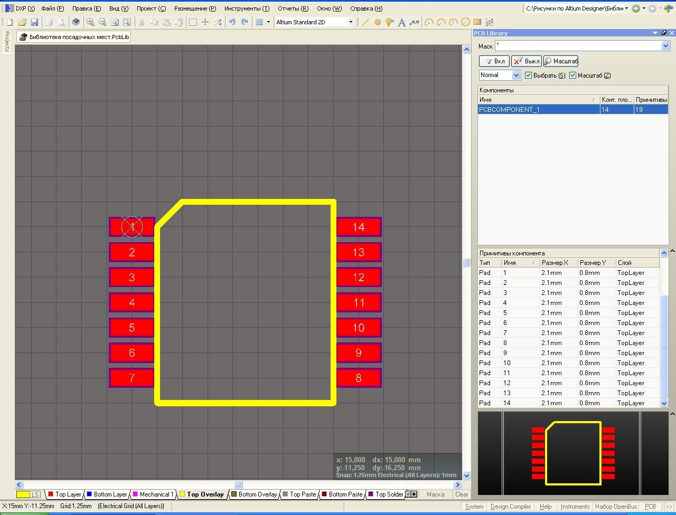

Рис. 3.9

После этого в поле **Компоненты** окна **PCB Library** двойным щелчком ЛК по названию компонентов открыть окно **Посадочное место компонента**,в котором указать тип ПМ 401.14 (рис.3.10). Нажать **Ок**.

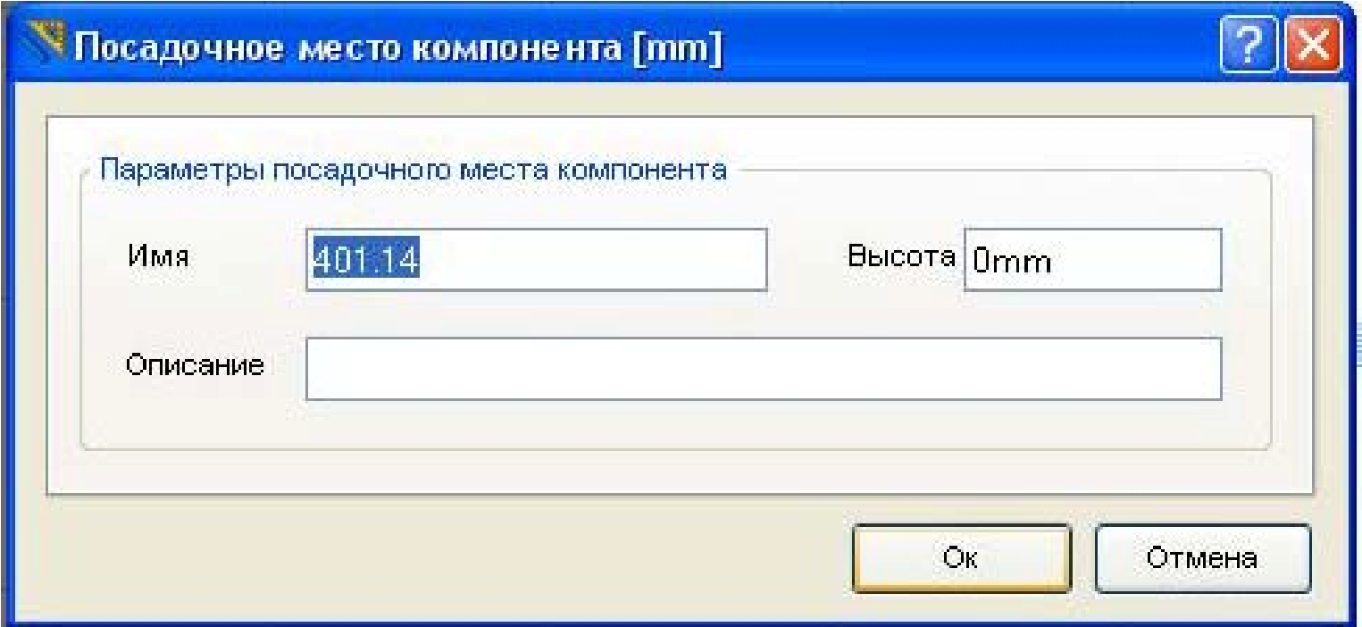

Рис.3.10

Выполнить команды **Файл / Сохранить все**.

**3.3. Создание посадочного места микросхемы К511 ПУ2**

## со штыревыми выводами

В нижней части экрана справа щелкнуть ЛК по **PCB / PCB Library.** Откроется менеджер библиотеки компонентов, который можно за синюю полосу переместить в необходимое место экрана (рис.3.11). Щелкнуть ПК в поле **Компоненты** окна менеджера **PCB Library**, откроется меню, в котором выбрать **Новый бланк компонента**.

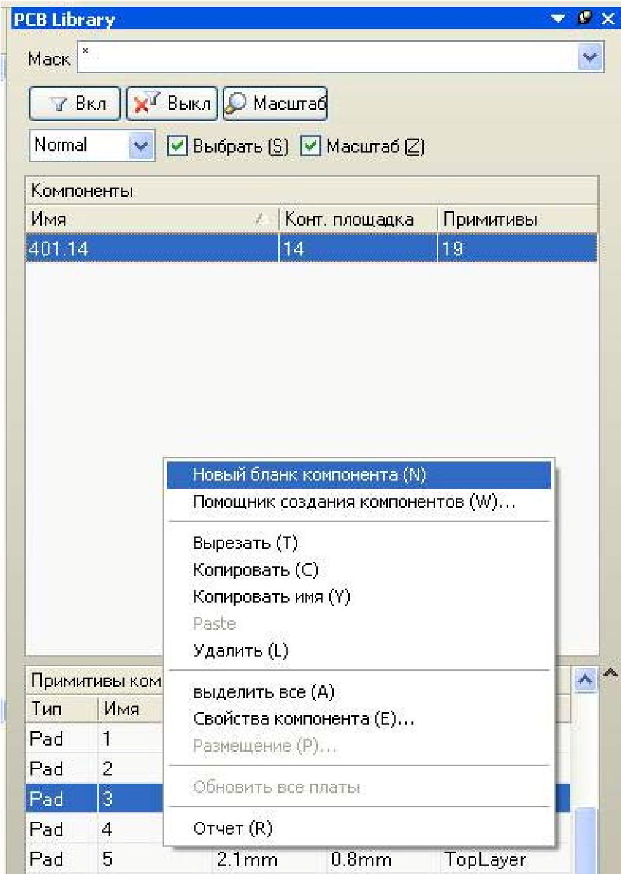

Рис.3.11

Для исключения ошибки при установке микросхемы на плату, все КП, кроме

1-й, задаем круглой формы, а 1-ю КП – квадратной формы. В таблице **Имя** поля **Компоненты** добавится строка с названием **PCB Component_1**. В нижней части рабочего поля выбрать верхний слой -**Top Layer**, сетку задать с шагом 1.25 мм. Для этого нажать **Ctrl+G**. Откроется окно, в котором выставить указанный размер (см.

рис.3.6,б) и нажать **ОК**.

Выполнить команды **Размещение / Контактная площадка** и нажать **TAB**. Откроется окно настройки контактных площадок - **Контактная площадка**, в котором задать в поле **Свойства**: Обозначение 1, слой **Multi - Layer**, цепь – **No Net**, тип **Load**, галочку металл, в поле **Размеры и форма** выбрать **Верх-Внутр-Низ** задать в поле длина везде – 1.4, в поле ширина – 1.4, в поле форма **Rectangular**, смещение от центра отверстия – 0 мм, в поле **Залужение паяльной пасты** – индивидуально 0, в поле **Превышение защитной маски** также индивидуально — 0.1 мм.

Нажать **Ок.** (рис.3.12).

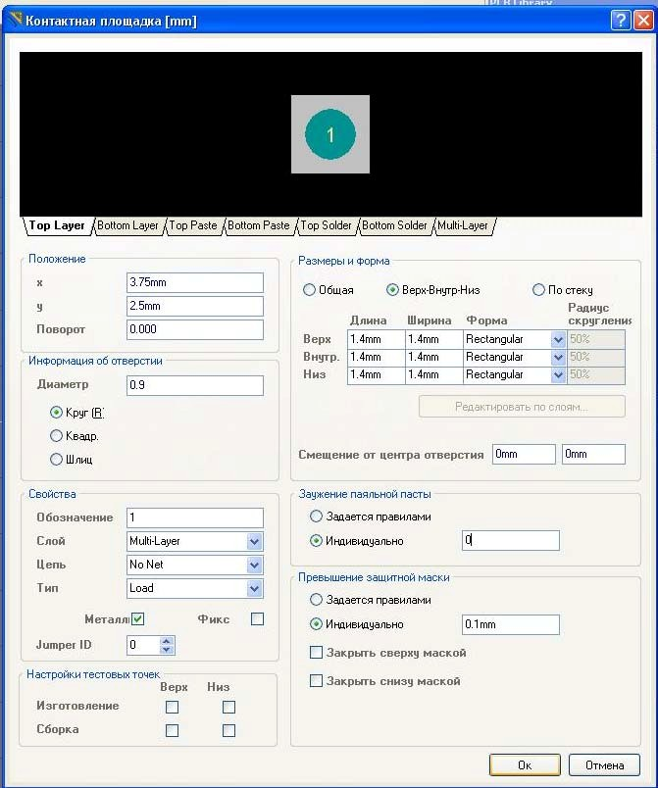

Рис.3.12

1-ю КП установить в начало координат. Для этого щелкнуть ЛК на рабочем поле и нажать клавишу **J**. Откроется окно **Jump To Location**. В нем задать по оси ОХ и оси ОУ значения 0 и нажать **Ок** (см. рис.3.7,б). На рабочем поле в указанном месте появится перечеркнутый кружок. Щелкнуть по нему ЛК, появится 1-я КП, щелкнуть ЛК, затем щелкнуть ПК. Следующие тринадцать КП имеют круглую форму, поэтому необходимо вернуться в меню **Контактная площадка**, для чего нажать **TAB**. В поле **Размеры и форма** в колонке **Форма** везде указать **Round** (круг). Нажать **Ок**. Номер КП автоматически стал вторым и круглой формы. После этого с шагом 2,5 мм установить в левом ряду шесть КП, затем отступить по оси ОХ вправо на 7.5 мм и установить следующие 7 КП, перемещаясь снизу вверх (нумерация КП, как и выводов на микросхемах, выполняется против часовой стрелки). Каждый раз при размещении очередной КП нажимать ЛК. Получили 14 КП (рис.3.13).

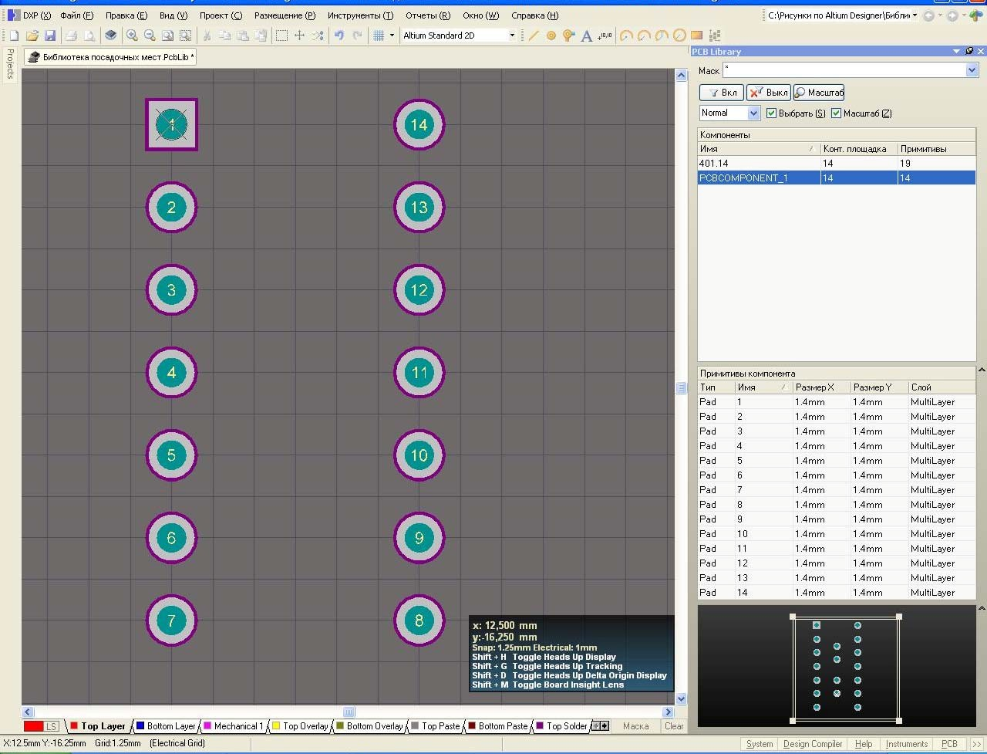

Рис.3.13

Нарисовать контур микросхемы. Для этого выбрать слой **Тоp Overlay,** выполнить команды **Размещение / Линия** и нарисовать контур микросхемы перемещением ЛК. Вначале щелкнуть ЛК в 1-й точке рисуемого контура, затем потянуть курсором линию до ближайшего поворота и щелкнуть ЛК, далее снова прорисовать продолжение линии, перемещая курсор. В последней точке нажать ЛК, затем ПК (рис.3.14) или нажать **ESC**. После этого в поле **Компоненты** выполнить двойной щелчок ЛК по названию компонентов. Откроется окно **Посадочное место компонента,** в котором указать тип ПМ DIP14, а в графе **Описание** указать К511ПУ

(рис.3.15).

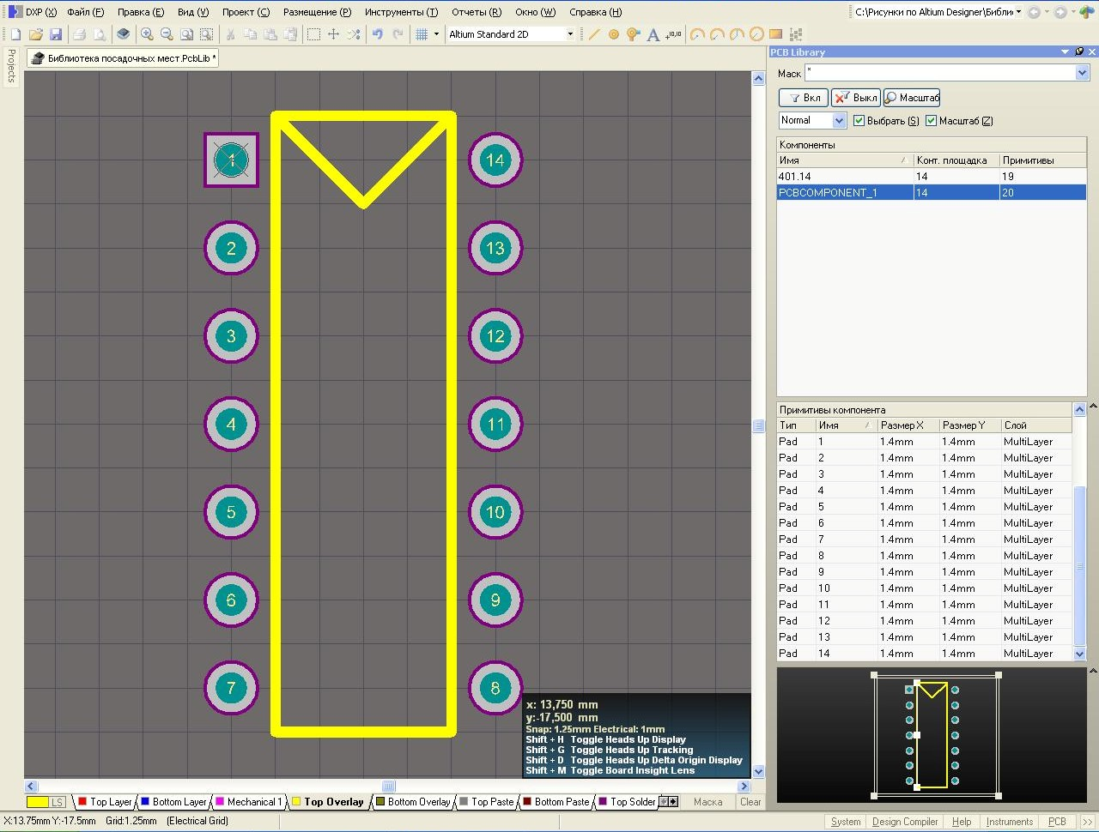

Рис.3.14

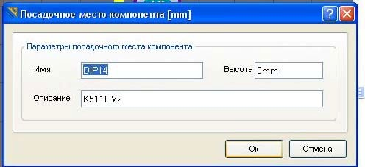

Рис.3.15

Проверить наличие ошибок. Для этого выполнить команды **Отчеты / Проверка компонента** (рис.3.16). В открывшемся окне поставить везде галочки (рис.3.17).

Нажать **Ок**. Откроется отчет (рис.3.18).

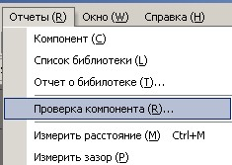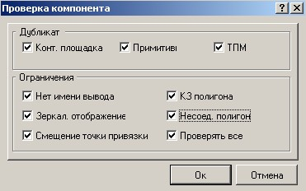

Рис.3.16 Рис.3.17

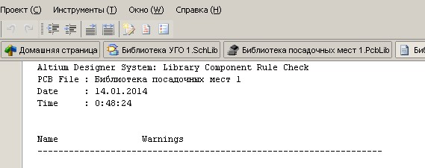

Рис.3.18

Если нет ошибок, выполнить команды **Файл / Сохранить все**.

### 3.4. Порядок выполнения работы

1. Через кнопку Пуск в меню Программы загрузить САПР Altium Designer.
2. Открыть редактор PCB и создать файл библиотеки посадочных мест.
3. Выполнить начальные настройки рабочего поля.
4. Создать посадочное место для микросхемы с планарными выводами.
5. Создать посадочное место для микросхемы со штыревыми выводами.
6. Сохранить результат.

### 3.5. Содержание отчета

1. Цель работы.
2. Сведения о графическом редакторе PCB и библиотеке посадочных мест.
3. Порядок создания посадочного места для микросхемы с планарными выводами.
4. Порядок создания посадочного места для микросхемы со штыревыми выводами.
5. Эскизы посадочных мест или распечатки.

5. Выводы.

### 3.6. Контрольные вопросы

1. Каким образом выполняются основные настройки редактора ПМ?
2. Каким образом создается библиотека посадочных мест?
3. Поясните назначение основных команд редактора.
4. Как задается шаг сетки?
5. В каком слое размещаются контактные площадки микросхемы с планарными выводами?
6. В каком слое размещаются контактные площадки микросхемы со штыревыми выводами?
7. В каком слое размещается контур микросхемы?
8. Как задаются параметры контактной площадки для планарных выводов?
9. Как задаются параметры контактной площадки для штыревых выводов?
10. Поясните порядок создания посадочного места 401.14 для микросхемы 133ЛА6?
11. Поясните порядок создания посадочного места тип ПМ DIP14 для микросхемы К511 ПУ2?
12. Каким образом задается на экране видимая сетка в виде линий или точек?

**ЛАБОРАТОРНАЯ РАБОТА № 4**

## УПАКОВКА ВЫВОДОВ КОНСТРУКТИВНЫХ ЭЛЕМЕНТОВ

### В САПР *Altium Designer*

**Цель работы –** изучение методики упаковки выводов конструктивных элементов средствами **САПР *Altium Designer*;** приобретение навыков упаковки выводов конструктивных элементов РЭС.

## 4.1. Упаковка выводов конструктивных элементов электронных средств

Запустить **САПР *Altium Designer*** и в меню **Файл / Открыть** выбрать свой проект – **Печатная плата.PrjPCB** (рис. 4.1).

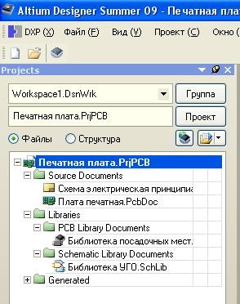

Рис.4.1

В менеджере проектов двойным щелчком ЛК выбрать **Библиотека УГО SchLib**. Открывается произвольное УГО ЭРЭ. Затем справа в нижней части экрана выбрать в меню **SCH**, щелкнуть по нему и в контекстном меню выбрать **SCH Library** (рис. 4.2).

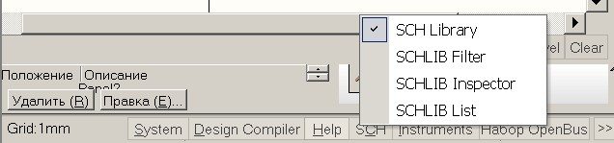

Рис.4.2

Открывается менеджер разработанной библиотеки УГО (рис. 4.3).

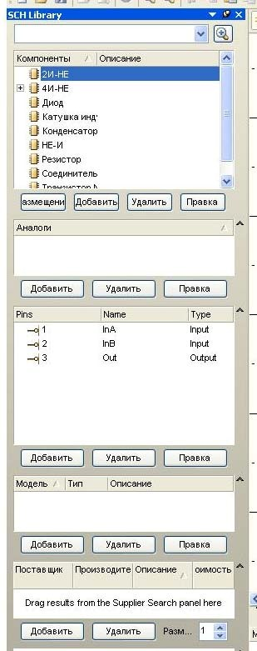

Рис.4.3

### 4.2. Создание библиотечного элемента микросхемы К511ПУ2

Микросхема К511ПУ2 состоит из двух секций НЕ-И и двух секций 2И-НЕ. Цоколевка дана в таблице 4.1. В менеджере библиотек в поле **Компоненты** щелчком ЛК по **НЕ-И** открываем этот элемент **НЕ-И**. Затем в менеджере библиотек переименуем элемент **НЕ-И** в элемент **2И-НЕ / НЕ-И**. Для чего дважды щелкнем ЛК по нему. Откроется окно **Library Component Properties** (рис. 4.4). Нажать **Ок**.

Таблица 4.1

|  |  |  |  |  |  |  |  |  |  |  |  |  |  |  |
| --- | --- | --- | --- | --- | --- | --- | --- | --- | --- | --- | --- | --- | --- | --- |
| № вывода | 1 | 2 | 3 | 4 | 5 | 6 | 7 | 8 | 9 | 10 | 11 | 12 | 13 | 14 |
| Название | E | In | Out | E | In | Out | Корп | Out | InB | InA | Out | InB | InA | +15 |

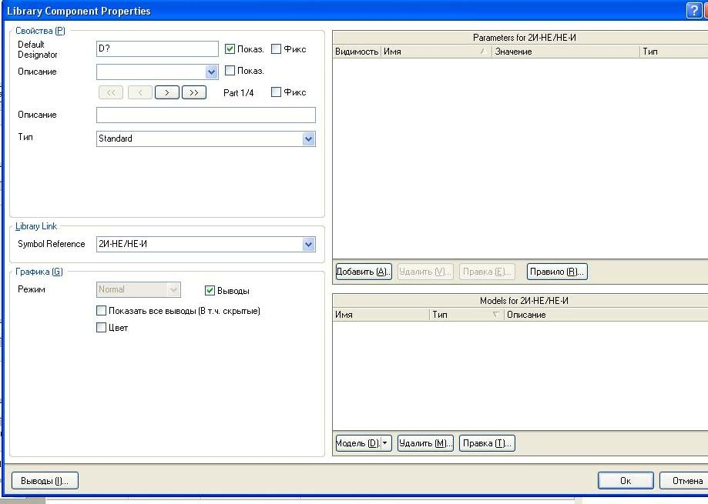

Рис.4.4

В меню **Инструменты** выбираем **Новая ячейка компонента** (рис. 4.2). В менеджере появился компонент Part A, затем повторим процедуру, и появится компонент Part B (рис. 4.5).

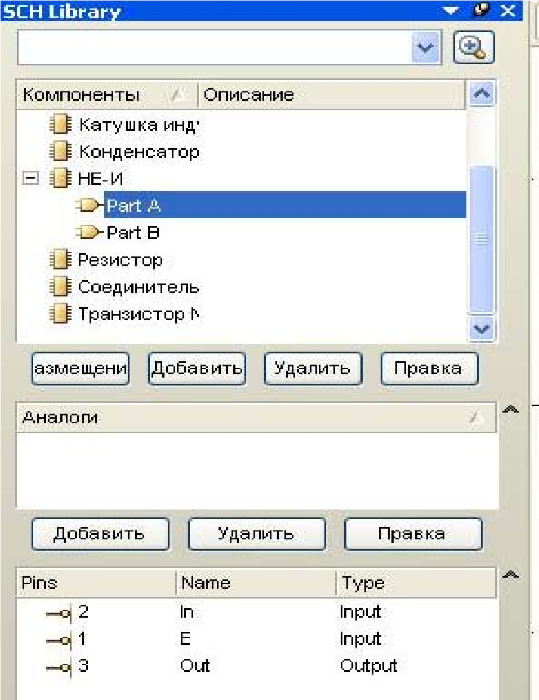

Рис.4.5

**Part A** есть, а чтобы получить **Part B**, надо скопировать изображение **Part A** охватывающим прямоугольником (Ctrl+C), щелкнуть ЛК на начало 1-го вывода, указав тем самым точку привязки (перекрестие). Затем щелкнуть в менеджере по изображению **Part B** и вставить в начало координат копию **Part A** (Ctrl+V). Для этого перемещением манипулятора при нажатой клавише **Ctrl** уменьшить масштаб до тех пор, пока не будут четко видны начала координат (рис. 4.6).

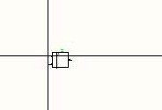

Рис.4.6

Теперь **Part B** надо отредактировать согласно цоколевке микросхемы. Для этого щелкнуть ЛК дважды по первому выводу и в открывшемся окне поменять номер первого вывода E с 1-го в соответствии с цоколевкой микросхемы на 4-й. Аналогично поступить со всеми выводами **Part B**: 2-й (In) на 5-й; 3-й (Out) на 6-й (рис. 4.7). Удаляем выводы 7 (GND) и 14 (+5 в). Одновременно поставить галочку **Скрыть**.

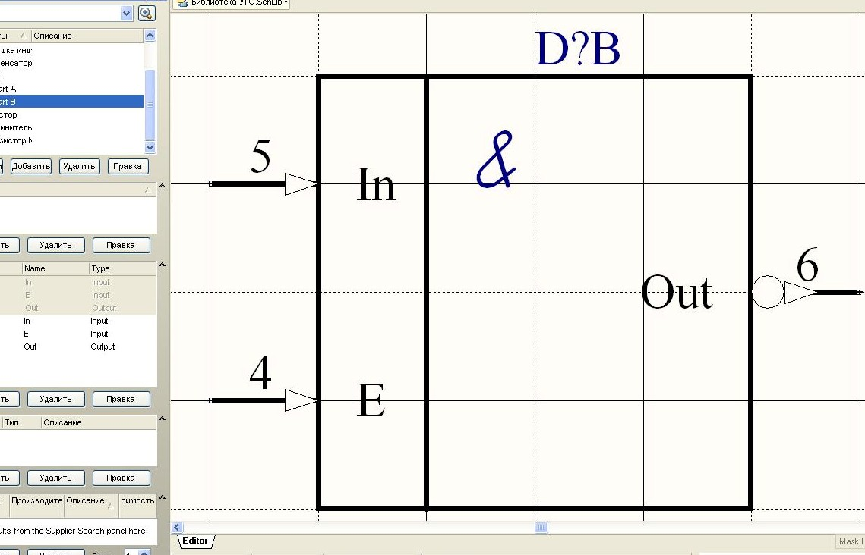

Рис.4.7

Поскольку в микросхеме 3-я и 4-я секции другого типа, командами **Инструменты / Новая ячейка компонента** дважды аналогично получить секции **Part C** и **Part D**. Для этого в менеджере библиотек в поле компоненты выделить **2И-НЕ** щелчком ЛК и скопировать его. Щелкнуть по **Part C**, затем ЛК в рабочем поле в начале координат и вставить **2И-НЕ**, нажав Ctrl+V. После этого аналогично щелкнуть по **Part D** и вставить в него **2И-НЕ**. Теперь **Part C** надо отредактировать согласно цоколевке микросхемы К511ПУ2. Для этого щелкнуть ЛК дважды по выводу **In A** и в открывшемся окне **Свойства вывода** поменять его номер в соответствии с цоколевкой микросхемы на 13-й. Аналогично поступить со всеми выводами **Part C**: **In B** на 12-й; **Out** на 11-й. Нажать **Ок** (рис. 4.8).

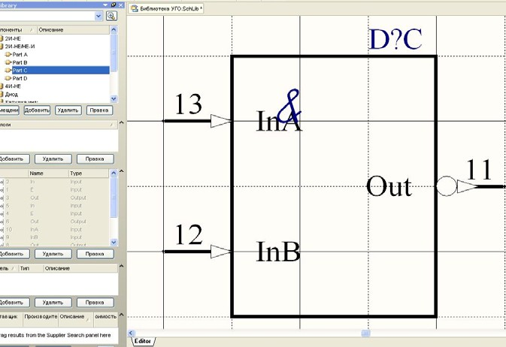

Рис.4.8

После этого скопировать его, щёлкнуть по **Part D** и вставить сохранённый **2И-НЕ**. Далее его отредактировать: выводу **In A** присвоить номер 10, **In B** - номер 9, Out - номер 8 (рис. 4.9).

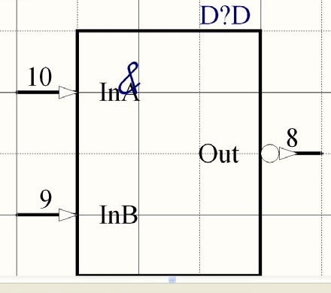

Рис.4.9

Затем в нижней части экрана в поле **Editor** щелкнуть по кнопке **Add Footprint**. Откроется окно **Модель компонента на плате**. В поле **Посадочное место** щелкнуть по кнопке **Обзор**. Откроется окно **Просмотр библиотек** (рис.4.10).

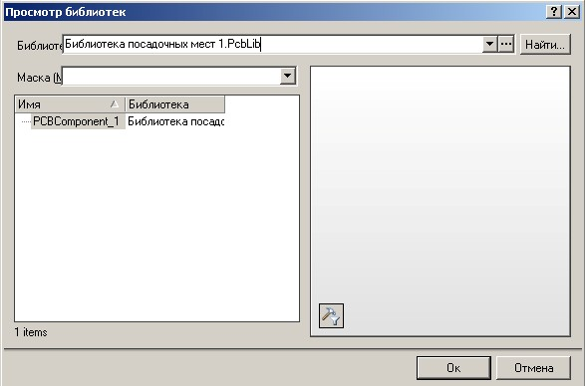

Рис. 4.10

В окне **Библиотека** высветится название **Библиотека посадочных мест .PcbLib**. В окне **Имя** выбрать тип корпуса **DIP 14** и нажать **Ок** (рис. 4.11). Далее в окне **Модель компонента на плате** щелкнуть по кнопке **Вывод**. Откроется дополнительное окно **Отображение модели**. По нему проверить соответствие выводов в УГО с выводами корпуса микросхемы (рис. 4.12), нажать **Ок** в обоих окнах.

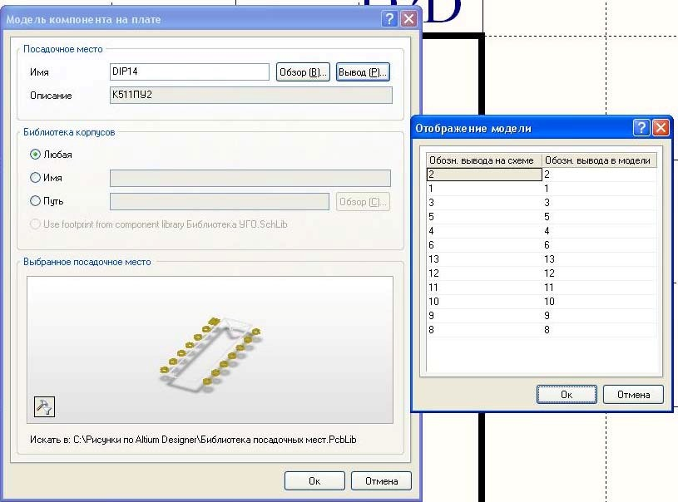

Рис. 4.11 Рис. 4.12

В нижней части экрана в поле **Editor** и в менеджере библиотеки УГО в списке моделей появится запись упакованного библиотечного компонента **DIP14** **Footprint К511ПУ2**. Чтобы проверить правильность выполненной упаковки, щелкаем дважды ЛК по названию компонента **2И-НЕ/НЕ-И** в окне **Компоненты менеджера библиотек**. Откроется окно **Library Component Properties** (рис. 4.13).

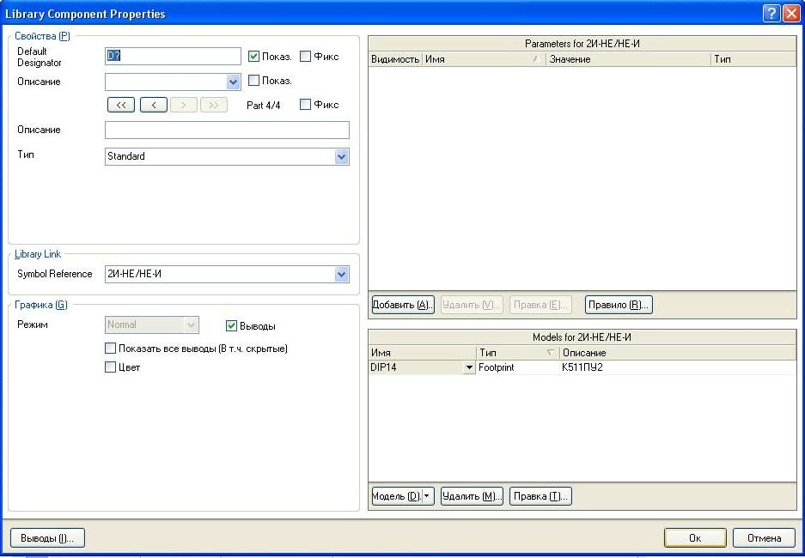

Рис.4.13

Щелкнув по кнопке Выводы (**Edit Pins)**, откроется окно **Редактирование выводов** компонентов, по которому можно проверить правильность упаковки (рис. 4.14).

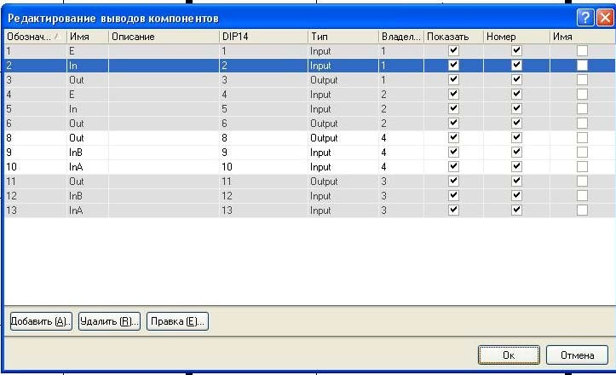

Рис.4.14

Нажать **ОК**. Создан библиотечный компонент микросхемы К511ПУ2. Проверить наличие ошибок. Для этого выполнить команды **Отчеты / Проверка компонента** (рис.4.15). В открывшемся окне поставить везде галочки (рис.4.16). Нажать **Ок**. Откроется отчет (рис.4.17).



Рис.4.15 Рис.4.16



Рис.4.17

Если ошибок нет, выполнить команды **Файл / Сохранить все**.

### 4.3. Порядок выполнения работы

1. Через кнопку Пуск в меню Программы загрузить САПР Altium Designer.
2. Выбрать **Библиотека УГО SchLib**.
3. Создать библиотечный элемент микросхемы К511ПУ2.
4. Сохранить результат.

### 4.4. Содержание отчета

1. Цель работы.
2. Сведения о порядке создания библиотечных элементов в САПР Altium Designer.
3. Порядок создания библиотечного элемента микросхемы К511ПУ2.
4. Эскиз и цоколевка микросхемы К511ПУ2.
5. Выводы.

### 4.5. Контрольные вопросы

1. Каким образом открывается **Библиотека УГО SchLib**.?
2. Каким образом создается библиотечный элемент?
3. Как создается библиотечный элемент микросхемы К511ПУ2?
4. Как создается новый компонент микросхемы?
5. Как редактируется новый компонент микросхемы?
6. Как подключается посадочное место к электрической части микросхемы?
7. Как проверить соответствие выводов в УГО выводам корпуса микросхемы?
8. Как редактируются выводы компонентов микросхемы?

## БИБЛИОГРАФИЧЕСКИЙ СПИСОК

1. Сабунин, А. Е. Altium Designer. Новые решения в проектировании электронных устройств / А. Е. Сабунин. – М. : СОЛОН-ПРЕСС, 2009. – 432 с.: ил.
2. Суходольский, В. Ю. Сквозное проектирование функциональных узлов РЭС на печатных платах в САПР Altium Designer 6: учебное пособие / В. Ю. Суходольский. – СПб. : Изд-во СПбГЭТУ “ЛЭТИ”, 2008. – 148 с.

## СОДЕРЖАНИЕ

**Лабораторная работа №1.** Общие сведения о САПР ***Altium Designer***

1.1. Общие сведения ...................................................................... 3

1.2. Работа с *Altium Designer* ............................................................. 5

1.3. Порядок выполнения работы ...................................................... 12

1.4. Содержание отчета .................................................................. 12

1.5. Контрольные вопросы ............................................................... 12

**Лабораторная работа № 2**. Создание условных графических обозначений элемен-

тов в САПР *Altium Designer* .................................................................... 13

2.1. Основные настройки редактора ................................................... 13

2.2. Создание условного графического обозначения микросхемы К511ПУ2 .. 21

*2.2.1.Порядок создания УГО элемента НЕ-И* ....................................... 20

*2.2.2.Порядок создания УГО элемента 2И-НЕ* ...................................... 25

2.3. Порядок выполнения работы ...................................................... 29

2.4. Содержание отчета .................................................................. 29

2.5. Контрольные вопросы ............................................................... 29 **Лабораторная работа №3**. Разработка в САПР *Altium Designer* посадочных

мест на печатной плате ......................................................................... 31

3.1. Основные настройки редактора посадочных мест ............................ 31

3.2. Создание посадочного места для микросхемы 133ЛА6 с планарными

выводами .................................................................................... 34

3.3. Создание посадочного места для микросхемы К511 ПУ2 со

штыревыми выводами .................................................................... 40

3.4. Порядок выполнения работы ...................................................... 44

3.5. Содержание отчета ................................................................... 44

3.6. Контрольные вопросы ............................................................... 45 **Лабораторная работа № 4.** Упаковка выводов конструктивных элементов в САПР

***Altium Designer*** ................................................................................... 46

4.1. Упаковка выводов конструктивных элементов электронных средств ..... 46

4.2. Создание библиотечного элемента микросхемы К511ПУ2 ................... 47

4.3. Порядок выполнения работы ....................................................... 54

4.4. Содержание отчета ................................................................... 54

4.5. Контрольные вопросы ............................................................... 55

**Библиографический список** ................................................................ 55